
Bauru – SP 2021

EFEITO AGUDO DA ESTIMULAÇÃO PERIFÉRICA MECÂNICA AUTOMATIZADA COMBINADA AO EXERCÍCIO FÍSICO NA LOCOMOÇÃO EM INDIVÍDUOS COM DOENÇA DE PARKINSON

Aluna: Vinícius Christianini Moreno
Orientador: Prof. Dr. Fabio Augusto Barbieri

Dissertação de mestrado apresentado ao Programa de Pós-Graduação em Ciências do Movimento - Interunidades, Câmpus de Bauru, Universidade Estadual Paulista, “Júlio de Mesquita Filho”, como parte do processo para obtenção do título de Mestre em Ciências do Movimento.
Bauru – SP 2023

EFEITO AGUDO DA ESTIMULAÇÃO PERIFÉRICA MECÂNICA AUTOMATIZADA COMBINADA AO EXERCÍCIO FÍSICO NA LOCOMOÇÃO EM INDIVÍDUOS COM DOENÇA DE PARKINSON

Aluno: Vinícius Christianini Moreno
Orientador: Prof. Dr. Fabio Augusto Barbieri

Moreno, Vinícius Christianini.
Efeito agudo da estimulação periférica mecânica automatizada combinada ao exercício físico na locomoção em indivíduos com doença de Parkinson,2023

68 f.

Orientador: Fabio Augusto Barbieri

Dissertação (Mestrado)– Universidade Estadual
Paulista (Unesp). Faculdade de Ciências, Bauru, 2023

- Doença de Parkinson. 2. Marcha. 3. Estimulação plantar. 4. Controle Motor. I. Universidade Estadual Paulista. Faculdade de Ciências. II. Título.

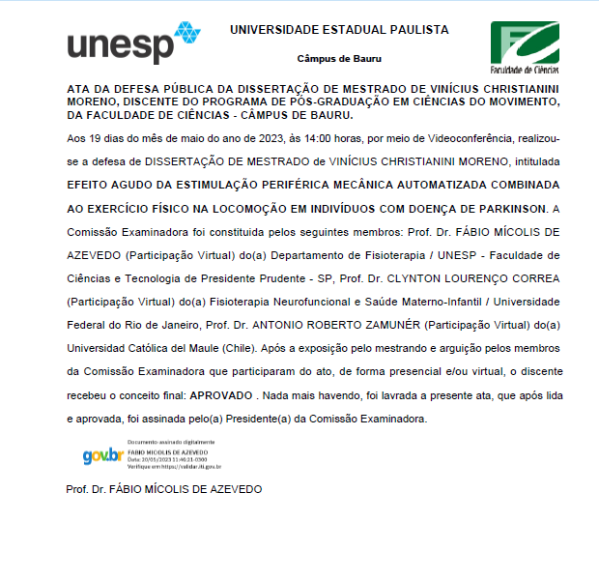

Agradecimentos

Inicio agradecendo a oportunidade que meus pais, Emerson e Andreá, me proporcopmaram para realizar minha graduação em fisioterapia , sempre acreditando no meu potencial e incentivando meus sonhos. Por mais que tenham sido momentos de dificuldades sempre me apoiaram em todos as batalhas. Agradeço também minha irmã gêmea, Bianca, por não apenas dividir o útero, mas também ter o privilégio de cursar a mesma graduação e sermos parceiros de trabalho. Vocês foram, são e sempre serão meu guia, muito obrigado mesmo.
Agradeço também minha namorada, Marina, por esses setes anos juntos proporcionando boas risadas e discussões de uma tematica que nos interessa. Além disso por me auxiliar durante o processo do mestrado.
Não poderia deixar de agradece também meu orientador, Fabinho, por todo conhecimento, chamadas de atenção e discussões fervorosas que proporcionaram a produção dessa dissertação. Ao longo desse tempo do mestrado pudemos nos aproximar e hoje termos uma boa relação de amigos.
Agradeço aos órgãos de financiamento pelo apoio financeiro, FAPESP e CNPq que foram meios facilitadores para a realização do mestrado.
Agradeço imensamente aos meus colegas de laboratório do MOVI-LAB que desde minha graduação em outra Universidade esteve de portas abertas para me receber. Também não poderia citar nomes que marcaram demais minha passagem pelo laboratório como meus grandes amigos, Dr. Lucas Simieli, Dr. Carlos “Beisso” Kalva-Filho, Ms. Felipe Santinelli, Ms. Tiago Penedo, Julia Corradini e Ms. Felipe Imaizumi. Tambem deixo meus agradecimentos aos meus grandes amigos da graduação Murilo Henrique e André Hugo. A todos vocês meus sinceros agradecimentos.
E não menos importante, deixo meus agradecimentos aos queridos pacientes do Ativa Parkinson, desde 2015 que participo desse incrivel projeto, por todo carinho, amizade e confiança depositados em nossos esforços, sem vocês eu não poderia concluir uma fase tão importante da minha vida como essa.

Resumo
A doença de Parkinson (DP) é a enfermidade principal para a desordens do movimento. Dentre os sintomas motores da DP a bradicinesia e a rigidez muscular os mais incapacitantes para a locomoção fazendo com que o paciente apresente uma menor velocidade da marcha, redução do comprimento do passo e aumento da cadência (i.e., o que pode levar a episódios de quedas). O tratamento medicamentoso atualmente é o mais indicado para essa população, mas apresenta seus efeitos colaterais (i.e., alucinações e flutuações), dessa forma necessitando de tratamentos complementares, a fim de melhorar locomoção de pacientes DP. Tanto o exercício físico como a estimulação periférica mecânica automatizada (AMPS) apresentam-se como tratamentos complementares efetivos para a locomoção em pacientes com DP. Entretanto, estas estratégias de forma isolada parecem ser pouco eficientes na estabilidade (i.e., largura do passo ou duração do duplo suporte) e em aspectos temporais (i.e., duração do passo) da marcha. Considerando que ambas as estratégias promovem adaptações funcionais no sistema nervoso central é plausível argumentar que a aplicação em conjunto da AMPS e do exercício físico podem promover adaptações mais efetivas em relação a utilização destas estratégias de maneira isolada, provocando benefícios em componentes da locomoção que não são atingidos na aplicação isolada dessas estratégias. Para responder essas perguntas foram realizados dois estudos. Para o estudo 1 foi realizado uma revisão da literatura com metanálise da literatura com o objetivo de realizar uma síntese da literatura sobre os efeitos da AMPS, sobre seus efeitos de maneira aguda na locomoção de pacientes com DP utilizando o o modelo PRISMA. Os resultados revelaram que a AMPS pode não apresentar alterações significativas na marcha de maneira aguda, entrando em discordancia com a literatura vigente. Entretanto ainda necessita de mais investigações a respeito desse tratamento inovador. Para o estudo 2 foi realizado um projeto experimental comparando os efeitos agudos da AMPS associada ao exercício com os efeitos do exercício físico isolado sobre a marcha em pessoas com DP idiopática. Foram recrutados 15 indivíduos com DP que foram submetidos a aplicações de AMPS, AMPS mais exercício e exercício isolado, de maneira aleatória e cruzada. Foi realizada a avaliação da marcha por meio do sistema de aquisição de dados da Vicon Motion System® com 10 câmeras (Bonita System Cameras) com frequência de coleta de 200 Hz. Como resultados, foi observado que apenas o protocolo de exercício físico apresentou melhorias significativas na marcha quando comparados com a AMPS isolada e a combinação dos estímulos. Esses resultados sugerem que a AMPS não parece ser tão eficazes para a marcha, mesmo combinada ao exercício físico. Ainda, os resultados apontam que o exercício físico é uma estratégia eficaz para melhorar a locomoção de pessoas com DP. O não efeito positivo da combinação da AMPS e exercício físico pode ser explicado pela concorrência dos efeitos neurais entre a AMPS e exercício físico. Como método de tratamento clínico o protocolo de exercício físico em esteira, apresenta resultados promissores para a reabilitação de pessoas com DP.
Palavras-chave: Doença de Parkinson; exercício físico; marcha; estimulação periférica

Acute effect of automated mechanical peripheral stimulation combined with physical exercise on locomotion in individuals with parkinson's disease

Abstract
Parkinson's disease (PD) is the leading cause of movement disorders. Among the motor symptoms of PD, bradykinesia and muscle rigidity are the most disabling for locomotion, causing the patient to present a lower gait speed, reduction in step length and increase in cadence (i.e., which can lead to episodes of falls). Drug treatment is currently the most indicated for this population, but it has its side effects (ie, hallucinations and fluctuations), thus requiring complementary treatments in order to improve locomotion in PD patients. Both physical exercise and automated mechanical peripheral stimulation (AMPS) are effective complementary treatments for locomotion in patients with PD. However, these strategies comprehensively seem to be ineffective in gait stability (i.e., step width or duration of double support) and temporal aspects (i.e., step duration). Considering that both strategies promote functionalities in the central nervous system, it is plausible to argue that the joint application of AMPS and physical exercise can promote more effective use of these strategies in an educational way, generating benefits in components of locomotion that are not achieved in the basic application of these strategies. To answer these questions, two studies were carried out. For study 1, a literature review and meta-analysis of the literature were carried out with the objective of performing a literature synthesis on the effects of AMPS, on its acute effects on the locomotion of patients with PD using the PRISMA model. The results revealed that the AMPS may not present changes in gait in an acute way, disagreeing with the current literature. However, there is still a need for more study regarding this innovative treatment. For study 2, an experimental design was carried out comparing the acute effects of AMPS associated with exercise with the effects of physical exercise alone on gait in people with idiopathic PD. Fifteen individuals with PD were recruited who were authorized to apply AMPS, AMPS plus exercise, and isolated exercise, in a randomized and crossed fashion. Gait was evaluated using the Vicon Motion System® data acquisition system with 10 cameras (Bonita System Cameras) with a collection frequency of 200 Hz. As a result, it was observed that only the physical exercise protocol showed significant improvements in gait when compared with the educational AMPS and the combination of stimuli. These results suggest that AMPS does not seem to be as effective for gait, even combined with physical exercise. Still, the results indicate that physical exercise is an effective strategy to improve the locomotion of people with PD. The non-positive effect of the combination of AMPS and physical exercise can be explained by the competition of neural effects between AMPS and physical exercise. As a clinical treatment method, the physical exercise protocol on a treadmill presents promising results for the rehabilitation of people with PD.
Key words: Parkinson's disease; exercise; gait, peripheral stimulation.

LISTA DE TABELAS
Tabela 1. Descritores usados para cada estágio da abordagem PICO.................................... 22

Tabela 2 . Desenho, condições (grupos ou situações), estado da medicação (ON ou OFF), sexo, idade, tempo de diagnóstico, estadiamento da doença (UPDRS –III), avaliação da incapacidade (H&Y)………………………………………………………………….…..…27

Tabela 3. Síntese de evidências: protocolo de análise da marcha e principais desfechos. …………………………………………………………...………………………………….30
Table 4. Nível de confiança das evidências da metanalise…………….…………………...33

Tabela 5. Caracterização da amostra: DP:doença de Parkinson; Idade; Estatura; Massa corporal; MoCA: Montreal Cognitive Assassemet; UPDRS-III: Escala Unificiada de Avaliação da doença de Parkinson; H&Y: Escala de estadiamento da doença de Parkinson................................................................................................................................37

Tabela 6. Variabilidade dos parâmetros da marcha................................................................41

Tabela7. Retrospectiva dos achados e perspectivas futuras...................................................47

LISTA DE FIGURAS

Figura 1. Fluxograma detalhando a seleção dos artigos incluídos……………………...25

Figura 2. Julgamentos dos riscos de viés em oito estudos incluídos……………………28

Figura 3. Forest plot do procedimento meta-analítico das variáveis velocidade da marcha (A) e comprimento da passada (B)……………………………………………………......32

Figura 1. Delineamento proposto no presente projeto de pesquisa. Critério de inclusão: composto por avaliações de ANAMNESE: coleta de informações de sexo, idade, tempo de doença, medicação, doenças prévias; H&Y: Hoehn e Yahr. UPDRS: Escala Unificada de Avaliação da Doença de Parkinson; MoCA: Montreal Cognitive Assessement. AV: Avaliação dos parâmetros da marcha; Sessão I: Caracterizada pela aplicação do estimulo por meio da AMPS; Sessão II: Caracterizada pela aplicação do estimulo por meio da AMPS Placebo; Sessão III: Caracterizada pela aplicação do estimulo por meio da esteira elétrica; Sessão IV: Caracterizada pela aplicação combinada da AMPS e esteira elétrica. Todas as sessões terão um Washout de 7 dias, a fim de descartar possíveis efeitos residuais das intervenções................................................................................................41

Figura 2. (a) Pontos anatômicos de aplicação da AMPS; (b) Equipamento de estimulação; (c) Barras de estimulação efetiva.................................................................42

Figura 3. Protocolo de exercício físico na esteira. Determinação da velocidade preferida por meio do Tc10m. Protocolo de exercício composto por 5 minutos de caminhada na velocidade pré-definida do participante e 3 minutos de recuperação................................43

Figura 4. Variáveis espaçotemporaris da marcha.Valores de média e desvio padrão pré e pós intervenções de AMPS; Combinação (AMPS+ Exercício em esteirra) e Exercício. Comprimento do passo;Largira do passo; Duração do passo; Velocidade do marcha e Porcentagem de duplo suporte. Valores de delta (∆) e (*): significancia estatistica (p<0,05)...........................................................................................................................45

Sumário

INTRODUÇÃO GERAL 8
1. INTRODUÇÃO 9
1.1 Doença de Parkinson e locomoção 10
1.2 Respostas agudas do exercício físico na DP 12
1.3 Estimulação Periférica Mecânica Automatizada e doença de Parkinson 12
1.4 AMPS associada ao exercício físico para o tratamento de pessoas com DP 13
1.5 Objetivos e delineamento da dissertação 14
CAPÍTULO 1 15
EFEITO AGUDO DA ESTIMULAÇÃO PERIFÉRICA MECÂNICA AUTOMÁTICA NA DOENÇA DE PARKINSON: REVISÃO E METANÁLISE 15
2 INTRUDOÇÃO 16
3 MÉTODOLOGIA 17
3.1 Orientações e Cadastro 17
3.2 Revisão do Escopo 17
3.3. Critério de seleção 18
3.4 Extração de dados 18
3.5 Avaliação de risco de viés 19
3.6 Avaliação de qualidade 19
3.7 Análise de dados 19
3 RESULTADOS 20
4.1 seleção de artigos 20
4.2 Estudos e características do paciente 20
4.3 Risco de viés 23
4.4. Síntese de evidências 24
4.5 Meta-análises 26
4.6 Nível de confiança das evidências da metanalise 27
4 Discussão 28
CAPÍTULO 2 30
EFEITO AGUDO DA ESTIMULAÇÃO PERIFÉRICA MECÂNICA AUTOMATIZADA COMBINADA AO EXERCÍCIO FÍSICO NA LOCOMOÇÃO EM INDIVÍDUOS COM DOENÇA DE PARKINSON 30
6. INTRODUÇÃO 31
7. MATERIAIS E MÉTODOS 32
7.1 Centro de pesquisa e procedimentos éticos 32
7.2 Participantes 32
7.3 Avaliações Clínicas 33
7.4 Avaliação da marcha 33
7.5 Delineamento experimental 34
7.6 Estimulação Periférica Mecânica Automatizada (AMPS) 35
7.7 Programa de exercício físico 36
7.8 Análise estatística 37
8. RESULTADOS 37
8.1 Vairaveis espaçotemporais 38
8.2 Variabilidade da marcha 40
9. DISCUSSÃO 42
9.1 AMPS combinada ao exercício físico 43
9.2 Efeitos da AMPS na fase “ON” de medicação 43
9.3 Exercício físico na DP 44
9.4 Aplicabilidade clínica 44
9.5 Limitações 45
10. CONCLUSÃO 45


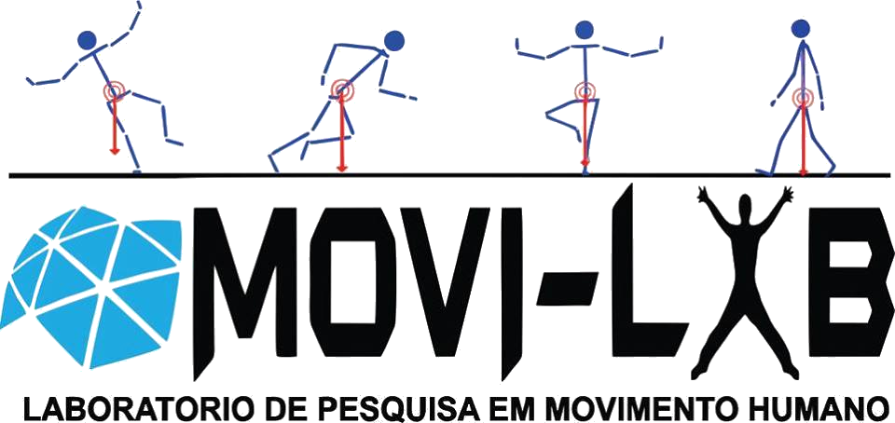

CAPÍTULO 1

INTRODUÇÃO GERAL

1. INTRODUÇÃO

A segunda doença mais prevalente na população mundial e a principal para desordens de movimento é a doença de Parkinson (DP) (DE RIJK et al., 1997; TANNER; ASTON, 2000; WIRDEFELDT et al., 2011; XU; FU; LE, 2019) e apresenta uma redução comprometedora dos movimentos (STANDAERT; GALANTER, 2012, TOY et al., 2014; SAWAMOTO et al., 2008). A DP é caracterizada pela morte progressiva dos neuronios produtores de dopamina(LANA et al., 2007), um importante neurotransmissor que tem como uma de suas funções o controle e regulação do controle do movimento (BUCHMAN et al., 2016).
Para a realização do movimento ocorre uma inibição do tálamo, que gera uma projeção excitatória para o córtex, executando o movimento voluntário (TAKAKUSAKI et al., 2003). Na DP, devido a redução da dopamina circulante, ocorrem disfunções motoras que levam à alterações nigro-estriatais, podendo ocasionar um retrocesso dos mecanismos de execução motora (SAWAMOTO et al., 2008). Com isso, cerca de 33% da população com DP apresentam debilidades da marcha (MIREK; RUDZIŃSKA; SZCZUDLIK, 2007) como: dificuldades para manter um padrão de movimento contínuo; realizar mudanças de direção, tarefas diárias e realizar tarefas complexas (i.e., ultrapassagem de obstáculos), que estão presentes no cotidiano dessa população (TAN et al., 2012).
A suplementação de Levodopa (L-dopa) sintética é um método medicamentoso mais recomendado pela medicina atual (KO; LERNER; EIDELBERG, 2015; NADEAU et al., 2018), entretanto seu uso prolongado pode levar a uma série de efeitos colaterais como: discinesia (i.e movimentos involuntários), episódios psicóticos (i.e alucinações), hipotensão postural, entre outros (BALESTRINO; SCHAPIRA, 2020). Com isso, meios de tratamentos complementares vêm surgindo como uma maneira de reduzir os efeitos motores causados pela DP, como exercícios físicos (FENG et al., 2020; MAK et al., 2017a; XU; FU; LE, 2019), fisioterapia (MAK et al., 2017a) e estimulações sensoriais (BARBIC et al., 2014; GALLI et al., 2008; KLEINER et al., 2015a; PAGNUSSAT et al., 2018; QUATTROCCHI et al., 2015; STOCCHI et al., 2015a).
A realização de exercícios físicos promove alterações positivas como aumento da força muscular, equilíbrio, coordenação e agilidade, que afetam a mobilidade e estabilidade, e consequentemente, impactam positivamente na qualidade de vida de pacientes com DP (GOEDE et al., 2001; GOODWIN et al., 2008; KWAKKEL et al., 2007). É visto também mudanças positivas nos sistemas cardiovasculares (aumento da circulação sanguínea), sistema muscular e sistema nervoso (melhora de conexões sinápticas de regiões corticais) (CHOI et al., 2012; PETZINGER et al., 2013) que influenciam na função executiva e na produção de força muscular (COLCOMBE et al., 2003; MUSULIN, 2017). Dessa forma, exercícios aeróbios são classificados como modalidade eficiente por melhorar a mobilidade funcional e o equilíbrio de pacientes com DP (OLIVEIRA DE CARVALHO et al., 2018; SHULMAN et al., 2013) ocasionando alterações nos parâmetros da marcha, como o aumento da velocidade e comprimento do passo (SHULMAN et al., 2013; CORBETT; PEER; RIDGEL, 2013).

Terapias não-invasivas estão em uso como tratamento complementar para PcDP, entre elas, está a estimulação periférica mecânica automatizada (do inglês – Automated Mechanical Peripheral Stimulation - AMPS). A aplicação da AMPS induziu a melhoras significativas nos parâmetros da marcha, principalmente da velocidade e do comprimento do passo, em sessões agudas (logo após a aplicação). Também foi observado que após o tratamento de AMPS, PcDP apresentram melhoras em testes funcionais (i.e. Timed Up And Go– TUG), além da redução da pontuação da escala unificada de avaliação da doença de Parkinson em seu componente motor (UPDRS – parte III) (GALLI et al., 2015). Com isso, esta técnica se apresenta como uma estratégia para diminuir os sintomas motores de PcDP.
A literatura evidencia efeitos positivos após a intervenção, seja com exercício ou com AMPS, como tratamento complementar ao medicamentoso em PcDP (GALLI et al., 2015; SCANDALIS et al., 2001). Considerando as alterações positivas e a ausência de efeitos colaterais prolongados, é possível que a combinação de AMPS e exercício físico promova um resultado positivo potencializado. Em seguida, será investigado as adaptações agudas promovidas pela AMPS associada ao exercício físico e se é capaz de promover efeitos benéficos potencializados a essa população.

1.1 Doença de Parkinson e locomoção

A DP é caracterizada como uma doença neurodegenerativa, ocasionada pela morte progressiva dos neurônios dopaminérgicos, localizados na substância negra do sistema nervoso central (SNC) (BALESTRINO; SCHAPIRA, 2020; LANA et al., 2007). Esses neurônios são responsáveis pela produção da dopamina endógena, neurostransmissor importante para a regulação da ativação e inibição da musculatura durante o movimento (CHINTA; ANDERSEN, 2005). Alguns fatores como idade avançada (i.e., indivíduos com idade acima de 60 anos), fatores genéticos e estilo de vida (i.e., exposição à substâncias tóxicas) apresentam relações de alta incidências da DP (ALVES et al., 2008; HIRTZ et al., 2007; WIRDEFELDT et al., 2011). Além disso, estudos evidenciaram que há maior prevalência para o sexo masculino (i.e., 80% para o sexo masculino e 20% para o feminino) (CERRI; MUS; BLANDINI, 2019; WIRDEFELDT et al., 2011).
Para a realização do movimento voluntário, é necessário a regulação de ações entre músculos agonistas e antagonistas depende do equilíbrio entre as vias motoras direta e indireta (i.e., circuitaria córtico-basal-tálamo-cortical), que auxiliam a modulação da atividade muscular durante o movimento (GIRAULT; GREENGARD, 2004). A via motora direta é composta por neurônios estriatais que apresentam receptores D1 de dopamina, projetando-se dos núcleos da base para o globo pálido interno. O estímulo é iniciado por meio do neurotransmissor glutamato, proveniente do córtex cerebral, que estimula o núcleo estriado, o qual inibe o globo pálido através do neurotrasmissor GABA (i.e., neurotransmissor inibitório). Não havendo a inibição do talámo (i.e., devido a inibição do globo palido), este é capaz de promover o estímulo ao córtex que dá continuidade do estímulo à medula espinhal para realizar o movimento (NAKANO, 2000). A via motora indireta, composta por neurônios estriatais, predominantemente receptores D2, projeta-se para o segmento externo do globo pálido inibindo as regiões no núcleo subtalâmico. Em consequência, a ativação da via indireta excita os neurônios do núcleo subtalâmico que estimula os neurônios no segmento interno do globo pálido a inibir o tálamo, e consequentemente, o movimento (TAKAKUSAKI et al., 2003). Entretanto, na DP observa-se o contrário, ocorrendo a redução da dopamina circulante, o que leva a via direta a apresentar uma redução de atividade, enquanto a via indireta encontra- se hiperativada, (i.e., redução do movimento) (STANDAERT; GALANTER, 2012, TOY et al., 2014). Com a redução da dopamina circulante nos núcleos da base ocorrem disfunções motoras que levam à alterações nigro-estriatais, podendo ocasionar um retrocesso dos mecanismos de execução motora (SAWAMOTO et al., 2008).
Devido à redução dopaminérgica, as ações motoras são deficitárias, ocorrendo sintomas motores como: rigidez muscular, tremor de repouso, bradicinesia (redução da velocidade de execução de movimentos), hipocinesia (redução da amplitude de movimento) e acinesia (dificuldade para realizar os movimentos) (GOULART et al., 2004). Os sintomas motores interferem durante a realização de atividades de vida diárias (AVDs), apresentando dificuldades especialmente em atividades que exigem mobilidade (ZIS et al., 2015).
Em fases iniciais da DP os sintomas motores se expressam de maneira assimétrica (i.e afetando um dos lados) (PISTACCHI et al., 2017; XU; FU; LE,2019) e com o avançar da neurodegeneração, os sintomas se tornam bilaterais, reduzindo a percepção espaço-temporal (BARBIERI et al., 2012; CHAUDHURI et al., 2011). A marcha de PcDP tem como característica a redução da velocidade de caminhada e comprimento do passo, assim como também aumento do tempo de duração do passo e porcentagem de duplo suporte (PISTACCHI et al., 2017; ALCOCK et al., 2018; ROCHESTER et al., 2004). Além disso PcDP apresentam a redução do comprimento do passo (KANG et al., 2019), o que pode levar à uma redução da velocidade da marcha (XU; FU; LE, 2019). Além das medidas espaço temporais, comparado aos pares sadios, os PcDP apresentam redução na amplitude articular de membros inferiores, iniciando precocemente a fase de suporte e a de balanço tardiamente (MIREK; RUDZIŃSKA; SZCZUDLIK, 2007), aumentando da frequência de passo e de tempo de contato com o solo (i.e., marcha festinante) (SOUZA et al., 2011). Tais alterações do andar proporcionam grande comprometimento da qualidade de vida e independência em indivíduos com DP, visto que o risco de quedas é aumentado (MAK et al., 2017a), a insegurança para a realização de atividades também aumenta (BELLO-HAAS et al., 2011), levando-os à reclusão social (HERMANNS, 2013; MAFFONI et al., 2017).

1.2 Respostas agudas do exercício físico na DP

O exercício físico promove mudanças no sistema cardiovascular, sistema muscular e sistema nervoso que acarreta em melhora na função executiva e força muscular (COLCOMBE et al., 2003; MUSULIN, 2017). O aumento da circulação sanguínea no corpo todo, inclusive na região cerebral, pode ocasionar a síntese e a utilização de neurotransmissores (TANAKA et al., 2009). Além disso, o exercício aumenta a expressão de agentes neurotróficos, melhorando as conexões sinápticas de regiões corticais e talâmicas e aumentando a produção de dopamina (CHOI et al., 2012; PETZINGER et al., 2013). Há também aumento das concentrações de fatores de neuroproteção e neurorestauração como por exemplo, Brain-derived neurotrophic factor (BDNF), reconhecido como promotor de neuroplasticidade cerebral (MURER; YAN; RAISMAN-VOZARI, 2001; VAYNMAN; YING; GOMEZ-PINILLA, 2004), que mantem a função dos neurônios glutamatérgicos e melhora tanto o aprendizado como a função neural (COTMAN; BERCHTOLD, 2002).
O exercício aeróbio destaca-se como modalidade eficiente em programas aplicados a pacientes com DP, principalmente por melhorar a mobilidade funcional e o equilíbrio destes pacientes (LOPANE et al., 2010; RIDGEL et al., 2011), resultando em maior velocidade da marcha e comprimento do passo (SHULMAN et al. 2013). Além disso, os exercícios aeróbios demonstraram redução do tremor e da bradicinesia (MÜLLER; MUHLACK, 2010). Entrando em concordância com o exposto acima, o treinamento em esteira apresenta benefícios nos sintomas motores da DP de forma aguda, reduzindo a variabilidade do andar, aumentando o comprimento do passo e promovendo uma marcha mais estável (BELLO; SANCHEZ; FERNANDEZ-DEL- OLMO, 2008a; KLAMROTH et al., 2016; POHL et al., 2003). Além disso, estudos anteriores observaram que PcDP após a realização do treinamento em esteira apresentaram aumentos de velocidade e comprimento do passo (FERNÁNDEZ-LAGO et al., 2019; KLAMROTH et al., 2016). Os resultados acima apresentam grande significância, visto que a redução do comprimento de passo e velocidade do andar, são os principais comprometimentos da marcha em PcDP.

1.3 Estimulação Periférica Mecânica Automatizada e doença de Parkinson

Estudos recentes demonstram que sessões agudas com aplicação da AMPS induziram melhoras significativas nos parâmetros da marcha, principalmente da velocidade e no comprimento do passo em PcDP (KLEINER et al., 2015; GALLI et al., 2015). Essas alterações no padrão de marcha, são confirmadas por estudoso que avaliaram interações promissoras da AMPS nos parametros espaço-temporais da marcha de PcDP (i.e, aumento da velocidade da marcha, comprimento do passo e redução do tempo de duração do passo e porcentagem de duplo suporte) (KLEINER et al., 2015b; STOCCHI et al., 2015a). Além disso, a aplicação da AMPS diminuiu o tempo de execução em testes funcionais, como o Timed Up and Go (TUG) e reduziu a pontuação da escala unificada de avaliação da Doença de Parkinson, em seu componente motor (UPDRS III) (GALLI et al., 2015). Desse modo, a AMPS apresenta-se como uma estratégia para diminuir os sintomas motores de PcDP, o que parece apresentar um efeito residual de até 10 dias (STOCCHI et al., 2015a).
Os possíveis mecanismos de efeito da AMPS, que levam a melhoras no padrão de marcha de PcDP estão ligadas a melhoras nas comunicações das áreas somatossensoriais(KLEINER et al., 2018), sugerindo que os mecanorreceptores cutaneos desempenham um papel importante na regulação do passo durante a marcha (PRÄTORIUS; KIMMESKAMP; MILANI, 2003) . Além disso há uma melhora na comunicação das áreas do cortex motor, corpo estriado e cerebelo após aplicação do protoculo de AMPS (QUATTROCCHI et al., 2015a). Com isso, é hipotetizado que a estimulação da AMPS pode interromper, brevemente, os déficits somatossensoriais periféricos, o que leva a uma melhora do controle do equilibrio dinâmico e dos parametros espaço-temporais da marcha (BARBIC et al., 2014; GALLI et al., 2018; STOCCHI et al., 2015a). Além disso, após a AMPS houve aumento dos níveis de BDNF, que é correlacionado com uma possível neuroplasticidade, que poderia também indicar a melhora nos parâmetros cinemáticos da marcha (PAGNUSSAT et al., 2018, 2020).

1.4 AMPS associada ao exercício físico para o tratamento de pessoas com DP

De acordo com o exposto, a DP acomete o SNC, acarretando em distúrbios que diminuem a qualidade de vida dessa população (KALIA; LANG, 2015). Embora sintomas não relacionados ao sistema motor sejam frequentes, o maior impacto na autonomia dessa população advém dos sintomas motores, dentre os quais destacam-se aqueles que relacionados à marcha (MAK et al., 2017). A literatura apresenta resultados positivos após intervenções, agudas e crônicas, utilizando o exercício físico e a AMPS como tratamentos isolados complementares ao medicamentoso para PcDP (GALLI et al., 2015; SCANDALIS et al., 2001). Considerando que estas estratégias não apresentam efeitos colaterais duradouros, é plausível que a combinação da AMPS e do exercício físico (i.e., aplicação da AMPS antes de cada sessão de exercício físico) apresente resultados positivos potencializados. A realização da AMPS antes do exercício físico pode melhorar a qualidade do movimento do paciente com DP, incluindo a locomoção, facilitando a realização do exercício físico e consequentemente potencializando os efeitos. A AMPS pode melhorar a realização do exercício físico devido aos efeitos positivos no processamento e planejamento de ações motoras (QUATTROCCHI et al., 2015) e desinibição dos núcleos subtalâmicos (BARBIC et al., 2014; GALLI et al., 2018; STOCCHI et al., 2015). Entretanto, embora esta combinação de estratégias possa ser um avanço significativo para o tratamento de PcDP, esta hipótese ainda não foi testada.

1.5 Objetivos e delineamento da dissertação

O objetivo geral dessa dissertação é revisar sistematicamente os efeitos da AMPS nos parâmetros espaço- temporais da marcha de pessoas com DP e também investigar os efeitos provocados de maneira aguda pela combinação da AMPS com o exercício físico em esteira na marcha de pessoas com DP. Para atender os objetivos traçados nessa dissertação, dois estudos serão realizados.
O primeiro estudo terá como objetivo realizar uma revisão sistemática e metanálise sobre as respostas agudas do tratamento dos distúrbios da marcha em pessoas com DP utilizando a AMPS como intervenção e classificar suas possíveis adaptações na marcha. Os objetivos específicos é: i) revisar os efeitos agudos da AMPS nos parâmetros da marcha em PcDP.
Para o segundo estudo foi proposto um estudo clínico realizando uma combinação da aplicação da AMPS com exercício aeróbio em esteira elétrica (i.e., aplicada antes do início da sessão de exercício) e observar as possíveis adaptações de forma aguda que a combinação de ambas as intervenções podem gerar em pessoas com DP. Os objetivos específicos do estudo experimental foram: i) investigar as possíveis adaptações agudas promovidas pela combinação das intervenções (i.e., AMPS + exercício) sobre os parâmetros espaço-temporais da marcha de pessoas com DP; ii) comparar os efeitos da combinação de intervenções com os efeitos de ambas de maneira isolada.

CAPÍTULO 2

EFEITO AGUDO DA ESTIMULAÇÃO PERIFÉRICA MECÂNICA AUTOMÁTICA NA DOENÇA DE PARKINSON: REVISÃO SISTEMÁTICA E METANÁLISE

2.1 INTRODUÇÃO

Mais de 91% das PcPD apresentam alterações na marcha (DEVOS; DEFEBVRE, 2006), que aumentam o risco de queda (DJURIĆ-JOVIČIĆ et al., 2017). Embora os déficits na marcha sejam atribuídos principalmente à bradicinesia e rigidez (BLIN; FERRANDEZ; SERRATRICE, 1990), a regulação negativa da ativação sensório-motora também pode influenciar o desempenho motor de PcPD (BELGHALI et al., 2017). Especificamente, os altos limiares sensoriais periféricos, estão recorrentemente ligados a déficits de marcha na DP (CONTE et al., 2013). Assim, potencializar a integração sensório-motora poderia ser capaz de melhorar o desempenho da marcha em indivíduos com DP (QUATTROCCHI et al., 2015).
A reabilitação da marcha é desafiadora na DP. De fato, os efeitos da medicação dopaminérgica na marcha não são conclusivos (ou seja, se produz efeitos positivos ou negativos). Por outro lado, exercícios, fisioterapia e exercícios de caminhada (YU et al., 2020) são terapias de reabilitação que demonstraram melhorar os parâmetros da marcha (ou seja, maior velocidade e comprimento do passo) na DP (LI et al., 2022). Mesmo assim, nem sempre essas estratégias são viáveis, pois para realizar algum tipo de intervenção o indivíduo precisa se deslocar até o centro de reabilitação e muitos dos casos apresentam dificuldades de locomoção, o que pode ocasionar baixa adesão para realização da reabilitação (ALVIM et al., 2020). Assim, é importante descobrir novas abordagens terapêuticas para serem usadas como complemento ao tratamento farmacológico no manejo dos comprometimentos da marcha na DP. Recentemente, uma terapia de reabilitação denominada estimulação mecânica periférica automatizada (AMPS), demonstrou efeitos positivos em alguns parâmetros da marcha na DP , principalmente no comprimento do passo, passos arrastados e congelamento da marcha (KLEINER et al., 2018; PINTO et al., 2018) .
O AMPS é caracterizado por um par de equipamentos, posicionados nos pés, que realizam quatro ciclos alternados de estimulação plantar em 4 pontos específicos. Cada estímulo dura 6 segundos, totalizando 96 s de terapia. Estudos anteriores mostraram que o AMPS melhora o comprimento da passada, a cadência, o equilíbrio dinâmico e a velocidade da caminhada (GALLI et al., 2018; PAGNUSSAT et al., 2020). Apesar dos efeitos positivos, ainda há muita discussão e controvérsia sobre o impacto do AMPS na marcha de PcPD, conforme demonstrado em estudo anterior (MARQUES et al., 2022), em que o AMPS não afetou de forma aguda a velocidade da marcha. Embora o AMPS possa ser uma terapia atraente de reabilitação da marcha na DP, a evidência de que o AMPS é eficaz na melhora da marcha em indivíduos com DP não foi sistematicamente revisada, limitando qualquer tentativa de incorporar o AMPS como terapia de reabilitação da marcha na DP.
Determinar os efeitos positivos, triviais e negativos do AMPS na marcha em indivíduos com DP é obrigatório para incorporar o AMPS como uma terapia de reabilitação da marcha na DP. Assim, realizar uma revisão sistemática da literatura parece ser importante para entender o impacto do AMPS na marcha e definir suas limitações para estabelecer um consenso sobre o uso do AMPS em indivíduos com DP. Assim, o objetivo do presente estudo é revisar sistematicamente os efeitos do AMPS nos parâmetros da marcha em indivíduos com DP. Além disso, o objetivo do estudo é realizar uma meta-análise para responder à seguinte questão principal: i) Quais são os efeitos agudos do AMPS nos parâmetros da marcha na DP?

3 MÉTODO

3.1 Protocolo de busca e cadastro

Este protocolo de revisão sistemática foi registrado no International Prospective Register of Systematic Reviews (PROSPERO) (número de registro: CRD 42021272639). A revisão segue as recomendações da declaração Preferred Reporting Items for Systematic Reviews and Meta-Analyses (PRISMA) (lista de verificação disponível em Material Suplementar). Para a análise metanálítica, seguiu-se o Cochrane Handbook for Systematic Reviews Guidelines (Higgins e Green, 2019).

3.2 Estratégia de busca

A pesquisa eletrônica da literatura foi realizada em 31 de janeiro de 2023, usando os bancos de dados PubMed/NCBI (National Center for Biotechnology Information, US National Library of Medicine), Web of Science e Elsevier's Scopus. Seguindo a abordagem PICO (População, Intervenção, Comparação, Resultado) os descritores foram aplicados nas bases de dados acima mencionadas (Tabela 1). O software Mendley® (Elsevier Inc, New York, NY, EUA) foi utilizado como banco de dados para armazenamento e organização das referências bibliográficas. Dois revisores independentes removeram as duplicatas encontradas nos estudos. Na sequência, os revisores realizaram a triagem dos estudos por meio da leitura dos títulos e resumos para posterior extração dos dados.

Tabela 1. Descritores usados para cada estágio da abordagem PICO.
Estágio | Descritores
Population | Parkinson’s disease and Idiopathic Parkinson
Intervention | Mechanical plantar stimulation, Mechanical stimulation, and Foot stimulation
Comparison | Pre and post session, Acute session, and Acute effects
Outcome | Gait disorders, Gait, and Gait spatial-temporal variables

3.3. Critério de seleção

Depois de remover as duplicatas dos artigos, dois revisores independentes (VM e MK) usaram os seguintes critérios de elegibilidade para incluir os estudos: (1) artigos originais publicados em inglês; (2) com o resumo disponível para seleção; (3) população-alvo de PcPD submetidas a tratamento medicamentoso (homens ou mulheres); (4) usando protocolo de estimulação plantar mecânica automática; (5) publicado em revista científica até janeiro de 2023; (6) estudos experimentais que apresentam avaliação aguda (ou seja, imediatamente após a intervenção); (7) parâmetros de marcha. Também foram considerados os seguintes critérios de exclusão: (1) estudos que não apresentassem pelo menos uma das avaliações (por exemplo, pré ou pós-intervenção); (2) estratégias terapêuticas que não envolviam estimulação plantar mecânica automática; (3) capítulos de livros, teses/dissertações, resumos publicados e revisões de literatura. Após considerar os critérios de elegibilidade e exclusão, os textos completos foram submetidos a dois revisores (VM e MK). Em casos de desacordo e se as discussões subsequentes entre os dois revisores fossem inconclusivas, um terceiro revisor (CAKF) era contatado para arbitrar a discordância.

3.4 Extração de dados
Dois revisores (VM e MK) concluíram independentemente o processo de extração de dados usando um formulário de extração de dados padronizado. De cada artigo recuperado foram extraídos os seguintes dados: Identificação dos autores; ano de publicação; número de participantes; idade dos participantes; tempo de diagnóstico de DP; Pontuação de Hoehn e Yahr (H&Y); Escala Unificada da Doença de Parkinson – parte III (isto é, componente motor) (UPDRS-III), Miniexame do Estado Mental (MEEM); e estado da medicação (ON ou OFF). Todos os resultados relacionados aos efeitos do AMPS nos parâmetros da marcha em pessoas com DP foram extraídos. Para os estudos que expressaram seus resultados por meio de figuras, foi utilizado um algoritmo em ambiente MATLAB® (MathWorks Inc., Natick, EUA) para extração dos valores (PALUCCI VIEIRA et al. 2019).

3.5 Avaliação de risco de viés

Para avaliar o risco de viés dos estudos selecionados, dois revisores independentes (VM, MK) utilizaram o sistema de avaliação da ferramenta Risk of Bias 2 (ROB-II) proposto pela Colaboração Cochrane (HIGGINS et al., 2011). Os avaliadores rastrearam os estudos completos de forma cega, usando um sistema de distribuição aleatória. A classificação foi “Baixo risco” (tem baixo ou nenhum viés para o estudo); “Risco incerto” (têm dúvidas sobre os critérios dos estudos) e “Risco alto” (riscos que podem interferir nos resultados). Caso houvesse impasse entre os avaliadores, durante a análise dos estudos, um terceiro avaliador (CK) era consultado para realizar um consenso (HIGGINS et al., 2011).

3.6 Avaliação de qualidade

Dois revisores (VM e MK) realizaram independentemente avaliações qualitativas de todos os estudos selecionados. O risco de viés foi avaliado usando o modelo fornecido pelo Manual Cochrane para revisões sistemáticas de intervenções (HIGGINS JPT, THOMAS J, CHANDLER J, CUMPSTON M, LI T, PAGE MJ, 2019) (Tabela 1). As perguntas foram usadas para que os fatores conflitantes de validade interna, controle de intervenção. Foi utilizado um sistema de pontuação para quantificar os fatores que poderiam apresentar pontos positivos e negativos na metodologia. O sistema de pontuação consiste em: 0 baixo risco; 1 projetado para quantificar a qualidade de cada estudo e avaliar os pontos fortes e fracos metodológicos dos artigos revisados. Cada pergunta em nossa ferramenta de avaliação em nossa ferramenta de avaliação de qualidade modificada (GALNA et al., 2009) foi pontuada: 1 risco pouco claro e 2 risco alto.

3.7 Análise de dados

Os parâmetros da marcha foram plotados de acordo com as variáveis (isto é, velocidade da marcha, comprimento do passo, comprimento do passo) (POSTUMA et al., 2015). Inicialmente, os estudos incluídos foram resumidos de acordo com seus resultados (ou seja, parâmetros de marcha), indicação de intervenção, estado da medicação e efeitos gerais dos sintomas (ou seja, respostas positivas, triviais ou negativas).
O software Review Manager 5.4® (Cochrane Innovations Ltd.) foi utilizado para realizar as meta-análises. Os dados de entrada foram comparados por meio de média, desvio padrão e número total de participantes no protocolo experimental. O método estatístico de variância inversa foi usado com um modelo de análise usando efeitos aleatórios. Os tamanhos de efeito foram medidos usando a diferença média padronizada dos protocolos experimentais. O valor do intervalo de confiança (IC) foi ajustado para 95%. A plotagem dos dados foi realizada usando o tamanho do efeito dos estudos. A heterogeneidade do estudo foi seguida de acordo com HIGGING (0% a 40% pode não ser importante; 30% a 60% baixa heterogeneidade; 50% a 90%: moderada heterogeneidade; 75% a 100%: alta heterogeneidade.

RESULTADOS

4.1 Seleção de artigos

A Figura 1 apresenta o fluxograma da revisão da literatura. A busca nas bases de dados resultou em um total de 304 artigos. Cento e oitenta e quatro artigos eram duplicados e foram removidos. Cento e vinte estudos foram selecionados por título, resumo e palavras-chave, dos quais 30 artigos foram selecionados. Após a leitura dos textos completos, 22 artigos foram excluídos por não apresentarem estudos relacionados à AMPS, avaliando sintomas de marcha de PcPD. Assim, apenas sete estudos foram incluídos nesta revisão.

4.2 Estudos e características do paciente

Quatro estudos (37,5%) têm um desenho de ensaio controlado randomizado (GALLI et al., 2015; PAGNUSSAT et al., 2018; PINTO et al., 2018) e três (21%) têm RCT não experimental (GALLI et al., 2008; KLEINER et al., 2015; STOCCHI et al., 2015). O número de sujeitos no grupo experimental foi de 148 participantes (77 homens e 49 mulheres); quatro estudos (50%) não especificaram o sexo dos indivíduos (GALLI et al., 2008; KLEINER et al., 2018; PAGNUSSAT et al., 2018; STOCCHI et al., 2015). A idade dos participantes foi de 66±1,6 anos, variando entre 64 e 70 anos. O valor médio da escala de Hoehn e Yahr foi de 3±0,3 pontos com um estudo (12,5%) não apresentando os valores (STOCCHI et al., 2015). A pontuação média no teste UPDRS foi de 26,7±2,6 pontos, sendo que um (12,5%) estudo não mencionou o valor (GALLI et al., 2018a). Todos os participantes estavam no status de medicação OFF.

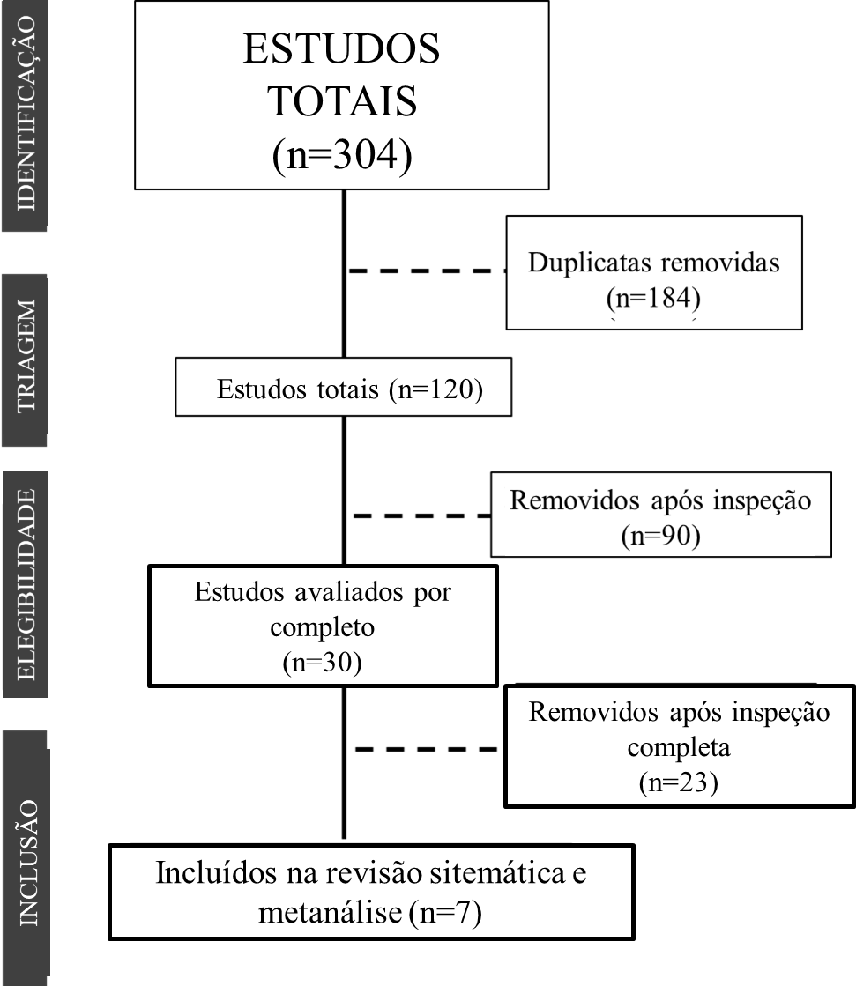
Figura 1. Fluxograma detalhando a seleção dos artigos incluídos.
Tabela 2. Desenho, condições (grupos ou situações), estado da medicação (ON ou OFF), sexo, idade, tempo de diagnóstico, estadiamento da doença (UPDRS –III), avaliação da incapacidade (H&Y).
*Autores | Design | Grupos | Medicação  (ON/ OFF) | Participantes | Sexo  (M/F) | idade  (years) | Tempo de diagnostico | UPDRS-III | H&Y
Kleiner et al. 2015 | Estudo clínico | PD  CG | OFF  - | 35  35 | NR  NR |  |  |  | 3.7±1.09  -
  68.15±6.83
  66.27±6
  10.2±6.3
  NR
  30.1±10.4
  -
Stocchi et al. 2015 | Estudo clínico | PD  CG | OFF  - | 18  15 | NR  NR |  | NR  NR |  | -  -
  67.58±8.74
  68.11±8.70
  27.44±6.42
  -
Galli et al. 2018 | Randomizado duplo-cego | AMPS  Placebo | OFF  OFF | 14  14 | NR  NR
  70.5±5.99
  65.92±5.63
  8.5±1.27
  8.0±1.4
  30.1±8.4
  30.5±7.6
  3.1±0.8
  3.0±0.7
Galli et al. 2015 | Estudo clínico | PD  CG | OFF  - | 15  15 | 10/5  10/5 | 67.22±6.70  66.27±6 | NR  NR | -  - | 2.76±0.788  -
Pinto et al. 2018 | Randomizado duplo-cego | AMPS  Placebo | OFF  OFF | 15  15 | 12/3  9/6 |  |  | 24.8±8.06  25.13±10.76
  66.47±9.23
  64.73±8.75
  1.63±0.1
  1.64±0.1
  2.8±0.6
  2.7±0.5
Pagnussat et al. 2018 | Randomizado duplo-cego | AMPS  Placebo | OFF  OFF | 16  16 | NR  NR |  | NR  NR
  65.31±0.04
  64.19±8.42
  24.69±7.8
  25.13±10.31
  2.5±0.4
  2.3±0.6
Marques et al. 2021 | Randomizado duplo-cego | AMPS  Placebo | OFF  OFF | 28 | NR  NR | 67±3 | NR  NR | 30±3 | 2±1

Design: Não-R: não randomizado; RCT: ensaio controlado randomizado; Grupos: DP: grupo da doença de Parkinson; GC: Grupo controle; UPDRS III: escala unificada de avaliação da doença de Parkinson. Parte III; H&Y: escala de Hoehn e Yahr.

4.3 Risco de viés

Para análise de risco de viés, os estudos avaliados apresentaram baixo risco nos itens 2 a 6: métodos cegos de alocação dos participantes (2); cegamento dos participantes (3), cegamento dos pesquisadores (4); cegamento para análise dos dados (5); e fornecer informações sobre os resultados e sua disponibilidade (6). Além disso, os estudos também mostraram risco de viés de médio baixo no item 1, que se refere aos processos de randomização (Figura 2). Para estudos não RCT, a alocação e randomização dos participantes foi considerada de baixo risco, uma vez que os grupos foram separados de forma pareada entre PcPD e grupo controle.

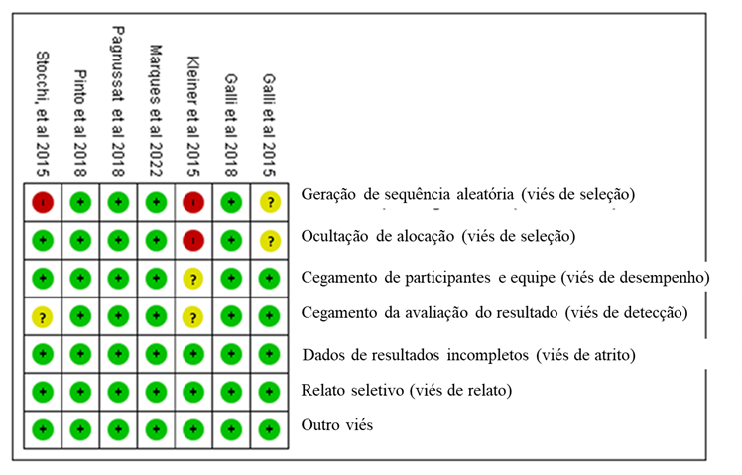
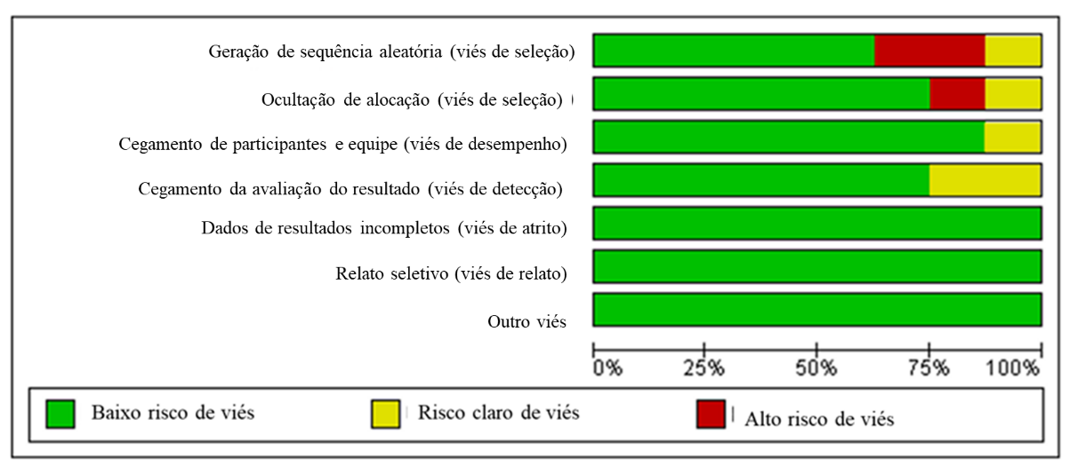

Figura 2. Julgamentos dos riscos de viés em oito estudos incluídos.

4.4. Síntese de evidências

Protocolos experimentais usaram AMPS como estratégia de tratamento para déficits de marcha em pessoas com DP. Dois estudos (16%) avaliaram os efeitos do AMPS na marcha utilizando um sistema de sensor inercial posicionado na região lombar (GALLI et al., 2015; KLEINER et al., 2015), e constataram que após o AMPS foi possível perceber uma melhora de 14,85% no comprimento da passada e 14,77% na velocidade da caminhada (KLEINER et al., 2015). Quatro estudos (40%) avaliaram os efeitos do AMPS na caminhada, usando um sistema de câmera infravermelha para capturar a cinemática da marcha (GALLI et al., 2008; PAGNUSSAT et al., 2018; PINTO et al., 2018; STOCCHI et al., 2015). Observou-se que após o tratamento com AMPS houve redução no tempo e na variabilidade do passo (PINTO et al., 2018), além de maior velocidade de caminhada, comprimento do passo e passada (GALLI et al., 2018; PINTO et al., 2018; STOCCHI et al., 2015). Melhorias também foram encontradas na amplitude de movimento articular das articulações do quadril, joelho e tornozelo (GALLI et al., 2018).
Apenas um estudo (12,5%) avaliou os efeitos do AMPS na atividade muscular durante a caminhada em PcDP (MARQUES et al., 2022). Os autores relataram que durante a fase de propulsão da marcha, os participantes tiveram maior ativação da musculatura lateral do gastrocnêmio e redução da ativação do tibial anterior. Além disso, houve maior ativação do tibial anterior durante a fase de contato do botão e menor ativação do gastrocnêmio lateral. No entanto, não houve alteração na velocidade de caminhada neste estudo. Apresentando uma relação com os resultados que observaram que após um AMPS houve redução no tempo de execução do teste Timed Up and Go (TUG) (20%) (STOCCHI et al., 2015)
Autores | Analise da marcha | Principais achados
Galli et al., 2015;  Kleiner et al., 2015 | Sensor inercial posiconado na região lombar, durante a marcha | Melhora:  comprimento da passada de 14,85%;  14,77% de velocidade de caminhada.
Galli et al., 2018; Pagnussat et al., 2020; Pinto et al., 2018;  Stocchi et al., 2015 | Sistema de câmera infravermelha | Melhora:  Reduzir a variabilidade do passo;  Aumento da velocidade de caminhada;  Maior amplitude de movimento
Marques et al., 2022 | Eletromiografia | Melhora:  Redução da co-contração dos músculos tibial anterior e gastrocnêmio;  Reduzir 20% TUG
Tabela 3. Síntese de evidências: protocolo de análise da marcha e principais desfechos.

4.5 Meta-análises

Quatro estudos avaliaram a velocidade da marcha após a aplicação do AMPS (GALLI et al., 2018; PAGNUSSAT et al., 2018; PINTO et al., 2018 MARQUES et al., 2022). Os estudos incluídos tiveram uma qualidade moderada de evidência e uma diferença média (MD) = 0,03 [IC95% = -0,03; 0,08], não houve diferença estatística (p < 0,36), e interações favoráveis ao aumento da velocidade da marcha após a aplicação do AMPS em indivíduos com DP. No entanto, a qualidade da evidência para esta medida foi baixa (Figura 3A). Não houve heterogeneidade nas respostas clínicas dos estudos (I²=0%). Além disso, é possível notar um peso maior no estudo de Marques et al., (2022) com valores de 87,3% e média de 0,02 (-0,04; 0,008) favorável para um aumento agudo da velocidade da marcha após a aplicação de AMPS (Figura 3A).
Três estudos avaliaram o comprimento da passada após a aplicação do AMPS ((GALLI et al., 2018; PAGNUSSAT et al., 2018; PINTO et al., 2018)). Os estudos incluídos apresentaram qualidade de evidência moderada e MD = -0,00 [IC95% = -0,13, 0,12]. Não houve diferença estatística (p=0,096) favorável ao aumento do comprimento da passada após a aplicação do AMPS em pacientes com DP. No entanto, o nível de qualidade da evidência para esta medida foi baixo (Figura 3C). Não houve heterogeneidade nas respostas clínicas dos estudos (I²=0%). Além disso, é possível notar maior peso no estudo de Pinto et al. (2018) com valores de 50,9% e média de -0,02 (-0,20, 0,16) favorável ao aumento do comprimento da passada após aplicação aguda do AMPS.

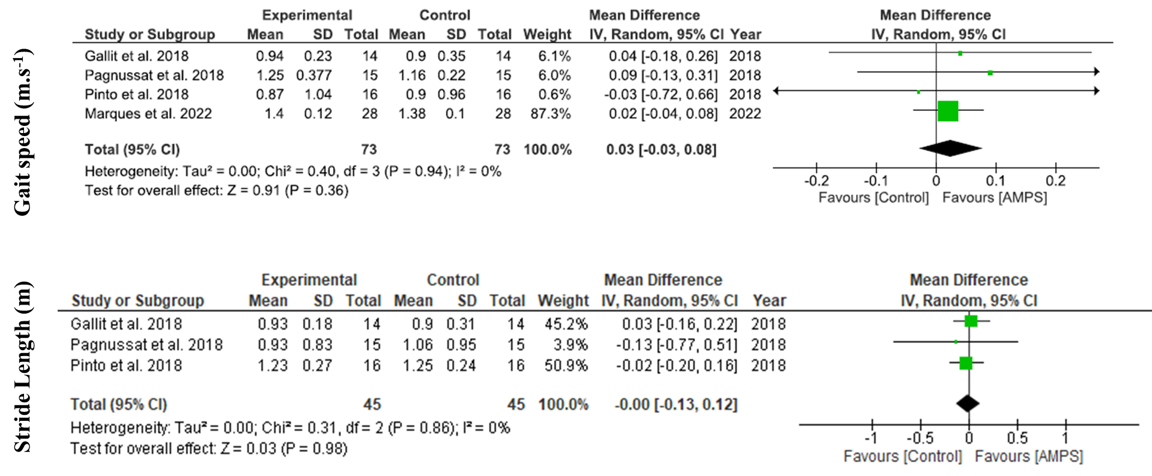
Velocidade da marcha (m.s⁻¹)
Comprimento da passada (m)

Figura 3. Forest plot do procedimento meta-analítico das variáveis velocidade da marcha (A) e comprimento da passada (B)

4.6 Nível de confiança das evidências da metanalise

Para avaliação do nível de confianças dos resultados da metanalise, o Sistema Grades of Recommendation, Assessment, Development and Evaluation (GRADE®) foi utilizado. Para as variáveis de velocidade da marcha, encontrou-se um grau moderado de evidência, o que pode indicar uma provável estimativa de efeito, mas havendo a possíbilidade de ser a AMPS não eficaz para melhora da velocidade da marcha. Para o comprimento da passada foi encontrada um baixo grau de confiança dos resultados, apresentando efeitos nulos para alterações do comprimento da passada após aplicação de AMPS. Para ambas as variáveis da marcha, a AMPS provalmente não promove alterações na marcha (Tabela 4).

Table 4. Nível de confiança das evidências da metanalise

Desfecho  № de participantes  (estudos) | Efeito relativo  (95% CI) | Efeitos absolutos potenciais (95% CI) |  |  | Certeza | Desfecho
Desfecho  № de participantes  (estudos) | Efeito relativo  (95% CI) |  |  | Diferença | Certeza | Desfecho
Velocidade da marcha  seguimento: média 2 dias  № de participantes: 2  (4 ECRs) | não estimável | 0.0% | 0.0%  (0 para 0) | 0.0% menos  (0 menos para 0 menos) | ⨁⨁⨁◯  Moderada | [AMPS] provavelmente não aumenta a velocidade da marcha.
Comprimento da passada  № de participantes: 2  (3 ECRs) | não estimável | 0.0% | 0.0%  (0 para 0) | 0.0% menos  (0 menos para 0 menos) | ⨁⨁◯◯  Baixa | [AMPS] provavelmente não aumenta a velocidade da marcha.
* O risco no grupo de intervenção (e seu intervalo de confiança de 95%) é baseado no risco assumido do grupo comparador e o efeito relativo da intervenção (e seu IC 95%). CI: Confidence interval

Discussão

O presente estudo revisou sistematicamente e utilizou de uma meta-análise para verificar como a aplicação de uma única sessão de AMPS pode alterar a marcha de PcPD, buscando analisar como esse tratamento é capaz de impactar os parâmetros espeço-temporais do andar. Para isso, sete estudos foram incluídos. O principal achado deste estudo é que o AMPS não alterou significativamente de forma positiva a marcha de pessoas com DP.
Em relação à meta-análise, não houve diferença significativa entre as intervenções AMPS versus Placebo para as variáveis velocidade da marcha e comprimento da passada, o que indica que a reabilitação da marcha por meio de AMPS em PcPD não é eficaz, principalmente em relação a velocidade da marcha, comprimento da passada, contrariando os relatos dos estudos revisados.
Todos os estudos observaram que após a aplicação da estimulação plantar houve um aumento do desempenho da marcha (GALLI et al., 2018; PAGNUSSAT et al., 2018; PINTO et al., 2018), com redução no tempo de execução da bateria de testes clínicos TUG e Short Physical Performance (GALLI et al., 2015; MARQUES et al., 2022). Entretanto quando revisados não foram encontrados efeitos para melhora do quadro motor de PcDP após a aplicação da AMPS. Estudos anteriores, utilizando outros métodos de estimulação plantar não encontraram alterações na velocidade da marcha após a aplicação de seus protocolos (LIRANI-SILVA et al., 2015; MARQUES et al., 2022).
Aparentemente, o AMPS tem maiores efeitos em PcPD que apresentam estágios mais avançados da doença de acordo com a escala de Hoehn & Yahr (KLEINER et al., 2015; GALLI et al., 2015). No entanto, foram apenas especulações dos estudos e os mesmos não testaram tal hipótese. Como limitações dos estudos é possível identificar um tamanho amostral pequeno (GALLI et al., 2018; PAGNUSSAT et al., 2018b; PINTO et al., 2018) e também com nível de estadiamento da doença relativamente semelhante (i.e, baixo para ambos os estudos) (MARQUES et al., 2022; PAGNUSSAT et al., 2018b; PINTO et al., 2018), o que pode explicar a possível falta de efeito da aplicação da AMPS.
Embora esta revisão não suporte os resultados de estudos anteriores, é possível inteirar que AMPS não é capaz de melhorar os parâmetros da marcha. Novos estudos ainda são necessários para produzir evidências de alta qualidade para realmente avaliar e considerar seus efeitos reais, dado o baixo número de estudos e tamanhos de amostra relativamente pequenos. Também é até o dado momento apenas um estudo piloto conduziu os efeitos da AMPS no SNC (QUATTROCCHI et al., 2015a), sendo necessário ententer seus possíveis efeitos e mecanismos de condução do impulso para o SNC. Além disso, nenhum estudo conduziu um protocolo em estado “ON” de medicação, o que se torna uma lacuna, pois PcDP realizam tratamentos complementares em fase “ON” e apresentam melhores efeitos nesse momento (SACHELI et al., 2019; VAYNMAN; YING; GOMEZ-PINILLA, 2004).
Assim, considerando essas limitações, de acordo com os resultados da presente revisão sistemática, é possível especular que o AMPS não seja capaz de melhorar de forma aguda os parâmetros da marcha em PcPD.

CAPÍTULO 3

EFEITO AGUDO DA ESTIMULAÇÃO PERIFÉRICA MECÂNICA AUTOMATIZADA COMBINADA AO EXERCÍCIO FÍSICO NA LOCOMOÇÃO EM INDIVÍDUOS COM DOENÇA DE PARKINSON

6. INTRODUÇÃO

A DP acomete o sistema nervoso central (i.e., neurodegeneração dos neurônios da substância negra), acarretando em distúrbios (i.e., motores e não motores) que diminuem a qualidade de vida dos pacientes (KALIA; LANG, 2015). Embora sintomas não relacionados ao sistema motor sejam frequentes, o maior impacto na autonomia dessa população advém dos sintomas motores, dentre os quais destacam-se aqueles relacionados a marcha (MAK et al., 2017b). A literatura apresenta resultados positivos após intervenções, agudas, utilizando o exercício físico e a AMPS como tratamentos isolados e complementares ao medicamentoso para PcDP (GALLI et al., 2015; SCANDALIS et al., 2001).
Estudos recentes têm avaliado a eficácia do exercício agudo em esteira para PcDP apresentando benefícios nos parâmetros do andar (i.e., velocidade de caminhada, comprimento de passo, tempo de duplo suporte e duração do passo)(KLAMROTH et al., 2016; POHL et al., 2003), indicando que exercícios em esteira podem favorecer maior alongamento de flexores plantares, de quadril e tornozelo, oferecendo um ritmo de marcha (i.e., um marcapassos externo) e também podendo melhorar os esforços corticais (i.e., gerando maior excitabilidade cortical). Dessa forma, o exercício agudo em esteira é capaz de unir informações sensoriais que podem levar uma melhora no padrão de marcha (BELLO; SANCHEZ; FERNANDEZ-DEL-OLMO, 2008b; FERNÁNDEZ-LAGO et al., 2017). Além disso também foi observado a redução da pontuação de UPDRS III (i.e., componente motor) e uma melhora da qualidade de vida (QV) avaliada pelo PDQ-39 (i.e., questionário de qualidade de vida específico para pessoas com DP) (HERMAN et al., 2007).
Também é visto na literatura estimulação de AMPS de forma aguda é capaz de promover efeitos positivos nos parâmetros da marcha (GALLI et al., 2015; KLEINER et al., 2015; PAGNUSSAT et al., 2018; QUATTROCCHI et al., 2015), podendo ser uma alternativa promissora para neuroreabilitação de pacientes com DP. A velocidade da marcha e comprimento do passo aumentaram após a aplicação da AMPS em PcDP (BARBIC et al., 2014; STOCCHI et al., 2015). Também é possível observar melhora no desempenho de execução do TUG após aplicação da AMPS, tal achado é realacionado com uma redução do risco de quedas em PcDP após a aplicação da AMPS (GALLI et al., 2008). Além disso, é visto que AMPS é capaz de aumentar os níveis de concentração de BDNF circulante (PINTO et al., 2018), o que sustenta os achados dos estudo anteriores que avaliaram uma melhora do desempenho da marcha em PcDP após aplicação da AMPS (KLEINER et al., 2018; MARQUES et al., 2022). Entretanto, mesmo com esses resultados promissores, todos os estudos utilizando a AMPS realizaram os protocolos em fase “OFF” de medicação (GALLI et al., 2015; KLEINER et al., 2015a; PAGNUSSAT et al., 2018a, 2020; QUATTROCCHI et al., 2015b). Tendo em vista que em sua grande maioria os protocolos de reabilitação de PcDP são realizados em fase “ON” de medicação (SACHELI et al., 2019), para que o indivíduo apresente melhor desempenho e aprendizagem motora durante sua reabilitação (GOEDE et al., 2001; KWAKKEL; GOEDE; WEGEN, 2007), é possível que a não aplicação da AMPS associada à fase “ON” de medicação seja uma lacuna ainda não explorada na literatura.
Considerando que estas estratégias não apresentam efeitos colaterais duradouros, é plausível que a combinação da AMPS e do exercício físico (i.e., aplicação da AMPS antes da sessão de exercício físico) apresente resultados positivos potencializados. A realização da AMPS antes do exercício físico pode melhorar a qualidade do movimento do paciente com DP de maneira aguda, incluindo a locomoção, facilitando a realização do exercício físico e consequentemente potencializando os efeitos. A AMPS pode melhorar a realização do exercício físico devido aos efeitos positivos no processamento e planejamento de ações motoras (QUATTROCCHI et al., 2015) e desinibição dos núcleos subtalâmicos (BARBIC et al., 2014; GALLI et al., 2018; STOCCHI et al., 2015a). Entretanto, embora esta combinação de estratégias possa ser um avanço significativo para o tratamento de PcDP, esta hipótese ainda não foi testada.
O objetivo geral do presente estudo é comparar o efeito agudo da aplicação da AMPS associada ao exercício físico (i.e., aplicada antes do início da sessão) com os efeitos do exercício físico isolado sobre a marcha em PcDP. Os objetivos específicos são: (i) investigar as possíveis adaptações agudas promovidas pela combinação da AMPS e exercício físico sobre a marcha de PcDP; (ii) comparar as possíveis alterações promovidas pela combinação da AMPS ao exercício físico com as intervenções isoladamente.
Desse modo, nossas hipóteses são: (i) o exercício em esteira realizado de maneira isolada apresentará resultados positivos non desempenho da macha, superando as interações com a intervenção placebo; (ii) a associação da AMPS em conjunto ao exercício físico proporcionará efeitos superiores a aplicação de todos os estímulos (i.e, intervenção AMPS isolada, esteira isolada, intervenção placebo) em PcDP.

MATERIAIS E MÉTODOS

7.1 Centro de pesquisa e procedimentos éticos

Os procedimentos experimentais foram realizados nas dependências do Laboratório de Pesquisa em Movimento Humano (MOVI-LAB) do Departamento de Educação Física da Universidade Estadual Paulista “Júlio de Mesquita Filho” – Campus de Bauru (UNESP-Bauru). O presente estudo foi submetido ao Comitê de Ética em Pesquisa da Unesp (CAAE: 51229221.6.0000.5398).

7.2 Participantes

O tamanho amostral mínimo para cada grupo foi calculado por meio do software G*Power 3.1 (Düsseldorf, Germany), utilizando as adaptações agudas observadas no comprimento do passo após a aplicação da AMPS no estudo (KLEINER et al., 2015). O poder estatístico foi assumido como 80% (p-valor = 0,05) e o tamanho do efeito utilizado foi de 0,74. Neste modelo estatístico o número de participantes mínimo foi 13 (t-valor crítico = 1,83).
Primeiramente, os participantes foram comunicados sobre o objetivo do estudo e seus procedimentos e responderam uma anamnese para verificar se atendem a todos os critérios de inclusão estipulados (ver abaixo). Todos os participantes apresentaram i) o diagnóstico de DP idiopática determinados pelo Banco de Cérebro de Londres (HUGHES et al., 1992); ii) idade acima de 60 anos; iii) capacidade de caminhar independentemente; iv) não ter alterado o tratamento medicamentoso nos últimos seis meses. Como critérios de exclusão foram considerados o histórico de polineuropatia diabética, bem como indivíduos com declínio cognitivo (escore no Montreal Cognitive Assessement – MoCA menor ou igual a 26 pontos (CECATO et al., 2014) e participantes que realizaram a cirurgia de estimulação cerebral profunda (DBS, do inglês Deep Brain Stimulation). Todos os procedimentos foram realizados em estado “ON” da medicação específica para a DP.

7.3 Avaliações Clínicas

O estado geral da DP foi mensurado por meio do componente motor da Escala de Avaliação da Doença de Parkinson (UPDRS-III) envolvendo todos os 18 itens de sua avaliação (SCHENKMAN et al., 2001). O nível de incapacidade da DP foi classificado por meio da escala de Hoehn & Yahr (H&Y), classificada de 1 a 5, sendo que os estágios de 1 a 3 indica incapacidade leve a moderada e os estágios 4 e 5 indicam incapacidade grave (HOEHN; YAHR, 1967).
Para avaliação do estado cognitivo e de probabilidade de demências dos participantes foi utilizado o Montreal Cognitive Assessement (MoCA). Um questionário de triagem de comprometimento cognitivo que tem como objetivo observar as habilidades visuso-espacial, nomeação de itens, recuperação de memória, dígitos e sentenças, raciocínio abstrato e orientação (CECATO et al., 2014). Como classificação, a MoCA sugere: para comprometimento do cognitivo uma pontuação igual ou menor do que 26 pontos; e pontuação máxima de 30 pontos, sugerindo nenhum comprometimento cognitivo do participante (NASREDDINE et al., 2005).

7.4 Avaliação da marcha

Para a avalição do andar os participantes foram orientados a caminhar com velocidade preferida de maneira continua sobre uma passarela de 8m de comprimento de (i.e., ida e volta ao ponto de partida da marcha), realizando três voltas, pré e pós-intervenção, o qual foram calculados os parâmetros espaço-temporais da marcha. Para coleta de dados cinemáticos foi utilizado um sistema de aquisição de dados da Vicon Motion System® com 10 câmeras (Bonita System Cameras) com frequência de coleta de 200 Hz. Marcadores passivos (39) foram posicionados (i.e, de acordo com o modelo proposto pela empresa) dos participantes de acordo com o modelo Plug-in-Gait Full Body model (Vicon®). Os dados foram filtrados através de um filtro passa baixa Buttherworth de 5ª ordem (zero-lag) e frequência de corte de 6 Hz. Foram analisados pelo menos 3 a 4 passos realizados na parte central da passarela em cada tentativa.
Para realizar o cálculo dos parâmetros espaço-temporais, marcadores (no dorso do pé entre o segundo e terceiro metatarso e na região posterior do calcâneo) foram posicionados em ambos os pés dos participantes. Serão calculados, em ambas as condições, para cada passo (i.e., o contato do calcanhar de um membro inferior até o contato do calcanhar do membro inferior contralateral), o comprimento (i.e., distância anteroposterior entre os marcadores no calcâneo de um membro inferior e o membro contralateral), largura (i.e., distância médio-lateral entre marcadores localizados na cabeça do 2º metatarso do membro inferior e o membro contralateral), duração (i.e., tempo entre o contato do calcanhar de um membro com o solo até o contato do membro contralateral), velocidade (i.e., comprimento do passo dividido pela duração do passo), porcentagem em duplo suporte (i.e., tempo em duplo suporte durante o passo normalizado pela duração do passo).

7.5 Delineamento experimental

No primeiro dia foi realizada a anamnese composta por identificação, características antropométricas, uso de medicamentos, histórico e progressão da DP. Foi verificado o estado geral motor da DP por meio da UPDRS-III (SCHENKMAN et al., 2001) e em seguida, o nível da incapacidade da DP por meio da escala de Hoehn & Yahr (H&Y) (HOEHN; YAHR, 1967). Os pacientes foram registrados no software Random Chooser 1.3® (DevCro) para a aleatorização de qual intervenção seriam submetidos: I– Estimulação apenas pela AMPS; II – Estimulo de exercício; III – Combinação de estímulos (AMPS + exercício.)
Durante a coleta de dados do projeto o exercício proposto foi composto por caminhada em esteira elétrica. Um intervalo de sete dias, entre cada umas das três sessões de estimulos, para que fossem descartados quaisquer efeitos residuais das intervenções. A Figura 1 demonstra o delineamento experimental proposto no presente projeto.
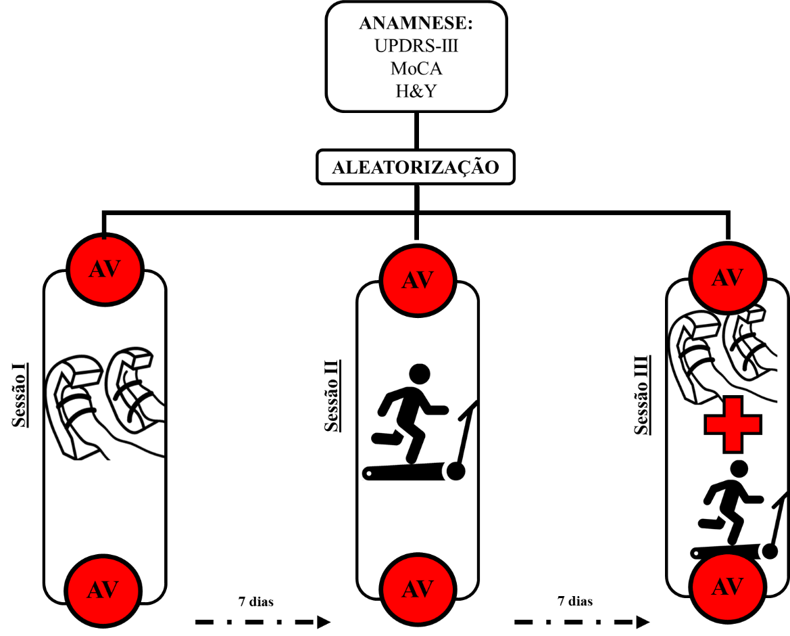
Figura 1. Delineamento proposto no presente projeto de pesquisa. Critério de inclusão: composto por avaliações de ANAMNESE: coleta de informações de sexo, idade, tempo de doença, medicação, doenças prévias; H&Y: Hoehn e Yahr. UPDRS: Escala Unificada de Avaliação da Doença de Parkinson; MoCA: Montreal Cognitive Assessement. AV: Avaliação dos parâmetros da marcha; Sessão I: Caracterizada pela aplicação do estímulo por meio da AMPS; Sessão II: Caracterizada pela aplicação do estimulo por meio da esteira elétrica; Sessão III: Caracterizada pela aplicação combinada da AMPS e esteira elétrica. Todas as sessões terão um Washout de 7 dias, a fim de descartar possíveis efeitos residuais das intervenções.

7.6 Estimulação Periférica Mecânica Automatizada (AMPS)

A AMPS (GondolaTM, Gondola Medical Technologies SA, Suíça) é um dispositivo com motores elétricos de estimulação que foi aplicada no participante em decúbito dorsal, com os membros inferiores estendidos e relaxados. O equipamento foi ajustado aos pés por meio de palmilhas ajustáveis e fixado por faixas (Figura 2b). Em seguida, foi realizada uma palpação de dois pontos anatômicos: ponto médio da cabeça do hálux e região intra-articular do primeiro metatarso, por um avaliador experiente. A pressão foi realizada por 4 barras de mental (Figura 2c), de 2 mm de diâmetro, gerando um estímulo doloroso por pressão mecânica em quatro pontos específicos dos pés (Figura 2a). A intensidade foi ajustada até a presença do reflexo polissináptico de retirada do tibial anterior (0,3-0,9 N.mm⁻²). O tempo da terapia estimada é de 96 s, dividida em quatro ciclos de aplicação mecânica nos pontos demarcados, totalizando 24 s de pressão em cada ponto (GALLI et al., 2015; KLEINER et al., 2015b; PAGNUSSAT et al., 2020; QUATTROCCHI et al., 2015). A intervenção placebo foi administrada semelhante ao procedimento efetivo, posicionando o participante em decúbito dorsal, realizando a palpação e marcação dos pontos anatomicos e ajuste do equipamento nos pés. Diferentemente da intervenção de AMPS, foi fixado uma borracha em todas as hastes a fim de aumentar a superficie de contato, além de simular a pressão nos pontos.
No presente estudo a AMPS foi realizada em dois encontros i) imediatamente antes ao exercício físico (i.e., quando realizado a sessão combinada) e ii) de maneira isolada, seguindo as recomendações de aplicação (GALLI et al., 2015; KLEINER et al., 2015; PAGNUSSAT et al., 2018; QUATTROCCHI et al., 2015), em um local isolado com maca.

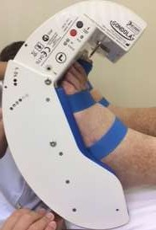
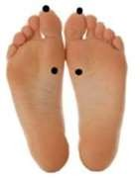
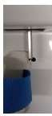
(a)
(b)
(c)
Figura 2. (a) Pontos anatômicos de aplicação da AMPS; (b) Equipamento de estimulação; (c) Barras de estimulação efetiva.

7.7 Programa de exercício físico

O protocolo de exercício proposto foi realizado em esteira motorizada, sendo supervisionado constantemente por um terapeuta cego à intervenção. A Figura 3 demonstra o protocolo de exercício. Foram realizados quatro esforços de 5 min, separados por 3 min de recuperação passiva (e.g., participante sentado) (FERNÁNDEZ-LAGO et al., 2019). A intensidade do exercício foi correspondente a velocidade auto selecionada de cada participante, assumida como a velocidade média observada durante o Teste de caminhada de 10 metros (TC10m). O intervalo entre o TC10m e o início do exercício em esteira foi de 5 min. Os participantes foram instruídos a caminhar com as mãos no suporte apropriado do painel da esteira para maior padronização e segurança. Além disso, foi proposta uma palavra de segurança “Pare”, para caso os participantes não estivessem mais seguros para a realização do protocolo de exercícios, e dessa forma interrompendo o protocolo imediatamente.

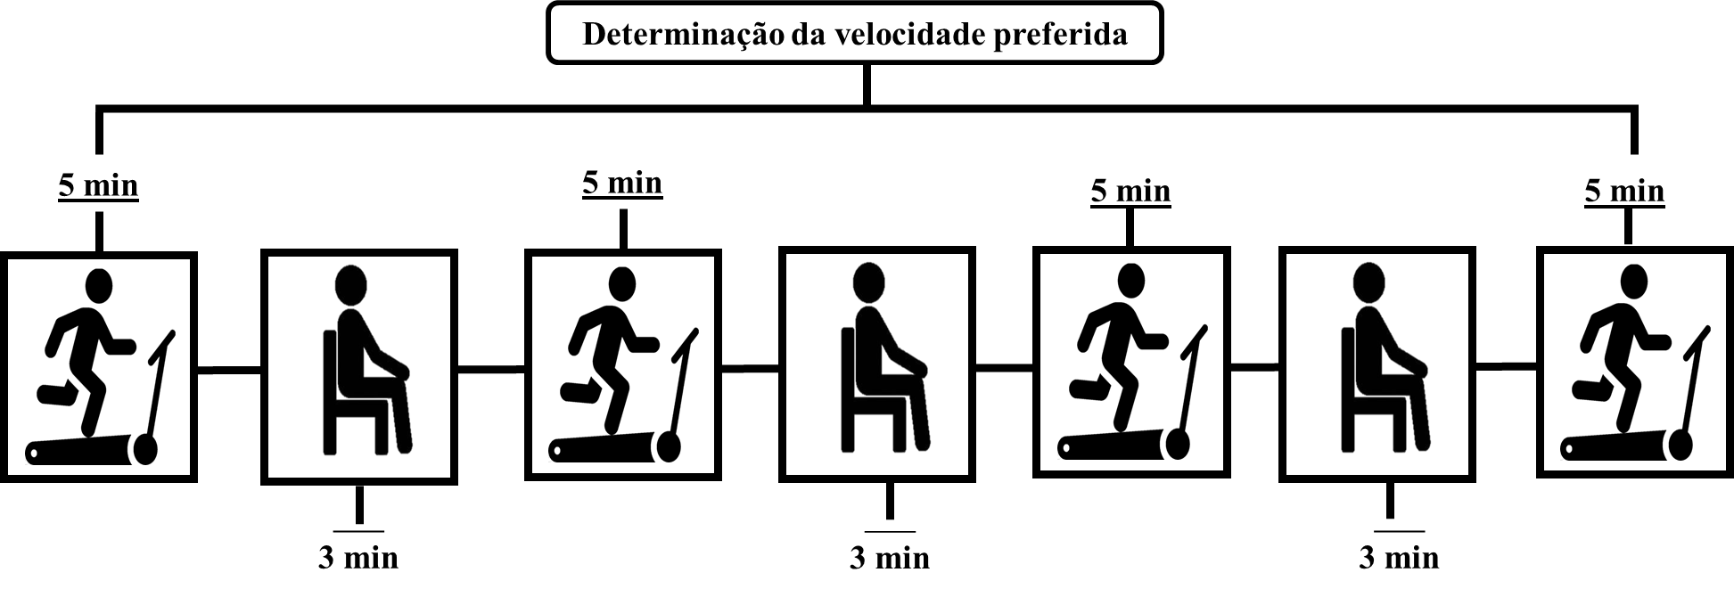

Figura 3: Protocolo de exercício físico na esteira. Determinação da velocidade preferida por meio do Tc10m. Protocolo de exercício composto por 5 minutos de caminhada na velocidade pré-definida do participante e 3 minutos de recuperação.

7.8 Análise estatística

Os dados de interesse foram analisados estatisticamente no software SPSS 20.0 for Windows®, adotando um nível de significância de p < 0.05. A normalidade dos dados foi investigada por meio do teste de Shapiro-Wilk. As variáveis espaço-temporais durante o andar foram analisadas por meio de teste-t utilizando a média e coeficiente de variação para cada uma das variáveis e foi realizado uma ANOVA com medidas repetidas para os valores de delta., com medidas repetidas para cada intervenção (AMPS x Esteira x AMPS+esteira). Também foi realizado o calculo da variabilidade da marcha entre as intervenções

RESULTADOS

A Tabela 5 apresenta a caracterização da amostra. Exibindo os dados de tamanho da amostra, idade, estatura, massa corporal, avaliações clínicas de MOCA, UPDRS-III e H&Y.

Tabela 5. Caracterização da amostra.
DP | 15 (9M/6F)
Idade (anos) | 69,6± 5,08
Estatura (cm) | 163,7±23,6
Massa corporal (kg) | 76,0±18,9
MoCA (pts) | 27,3±3,6
UPDRS III (pts) | 31,0±6,9  21-44
H&Y | 2,5±0,3  2-3
Tabela 5. Caracterização da amostra: DP: doença de Parkinson; Idade; Estatura; Massa corporal; MoCA: Montreal Cognitive Assassemet; UPDRS-III: Escala Unificiada de Avaliação da doença de Parkinson; H&Y: Escala de estadiamento da doença de Parkinson.

8.1 Variáveis espaço-temporais

Os valores de média e desvio padrão das varáveis espaço-temporais estão apresentados na Figura 2. A análise estatística indicou para condição AMPS para a variavel comprimento do passo, o qual houve um aumento no comprimento do passo após a aplicação da AMPS (p<0,03). A condição de combinação (AMPS+ exercício em esteira) não apresentou alterações significativas para as variáveis espaço-temporais da marcha. A condição de exercício fisico em esteira eletrica apresentou interações significativas pré e pós intervenção para o aumento do comprimento do passo para AMPS (p<0,05) e para a sessão de exercício físico houve diferença significativa para as variáveis de comprimento do passo (p<0,02) e velocidade do andar (p<0,001), além de promover uma redução da duração do passo (p<0,012).

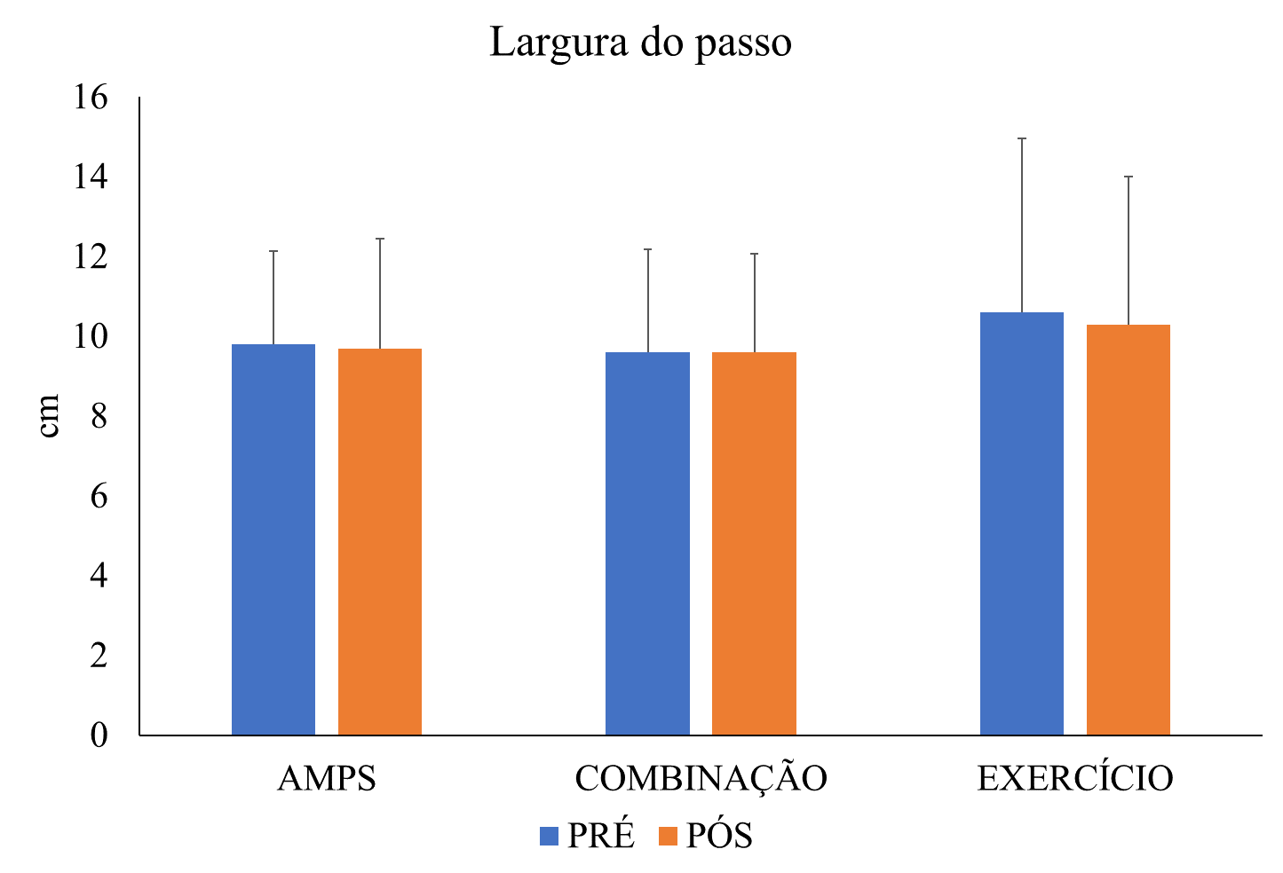
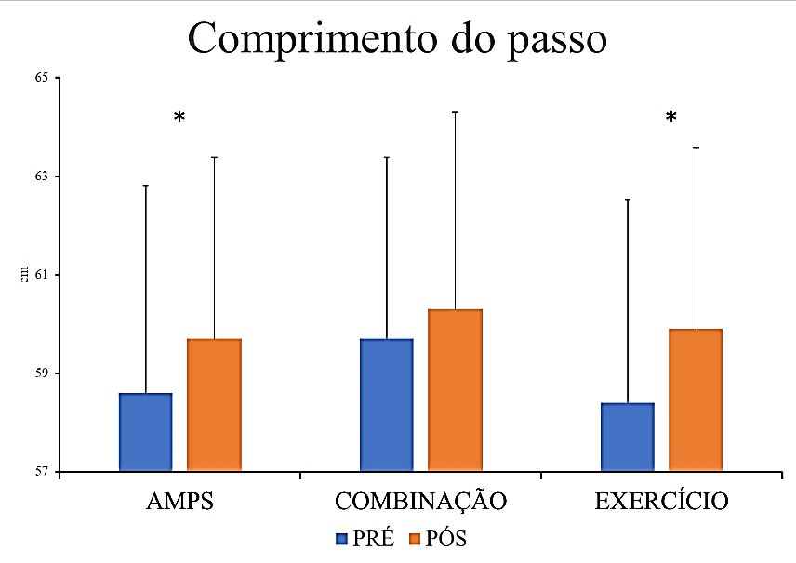

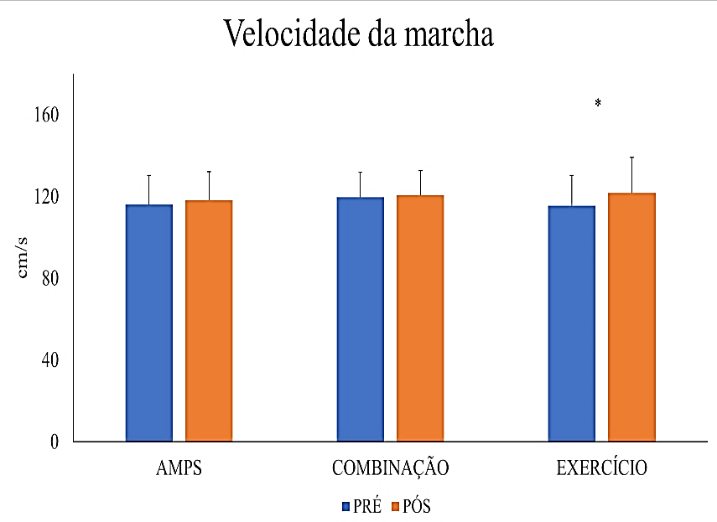
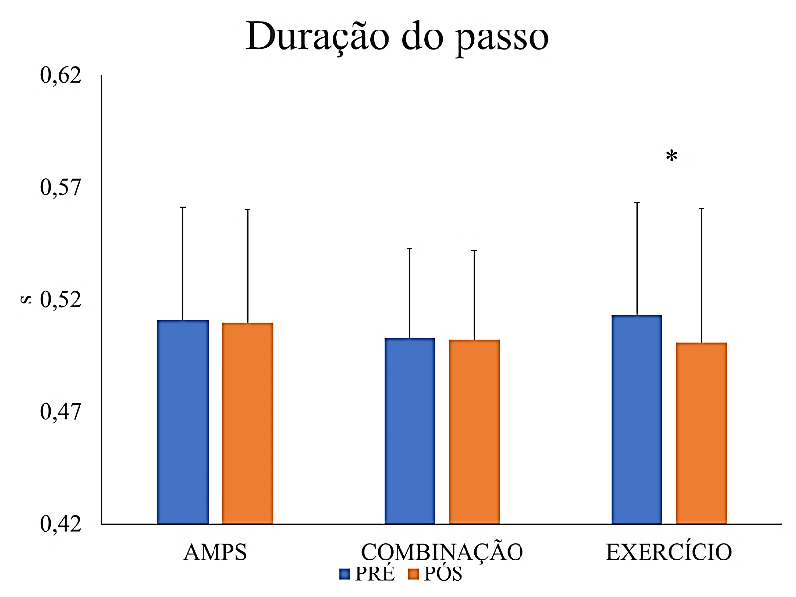

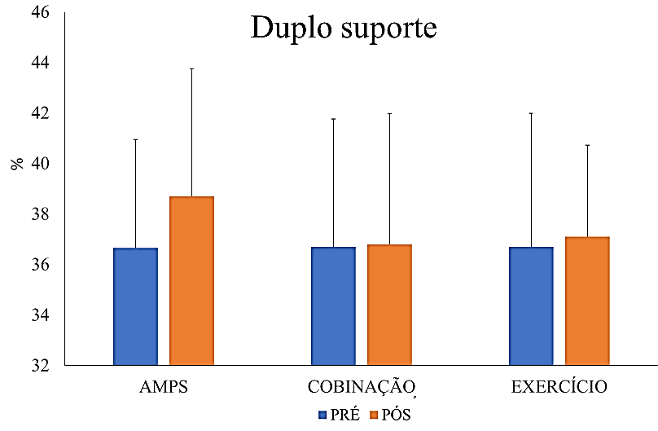

Figura 4. Variáveis espaçotemporaris da marcha.Valores de média e desvio padrão pré e pós intervenções de AMPS; Combinação (AMPS+ Exercício em esteirra) e Exercício. Comprimento do passo; Largura do passo; Duração do passo; Velocidade da marcha e Porcentagem de duplo suporte. (*): significancia estatistica (p<0,05).
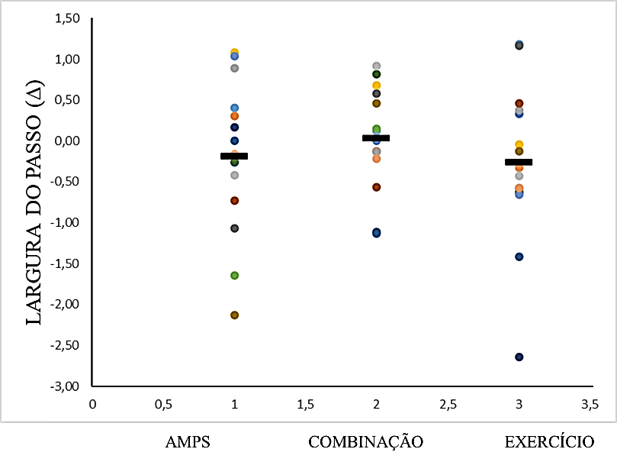
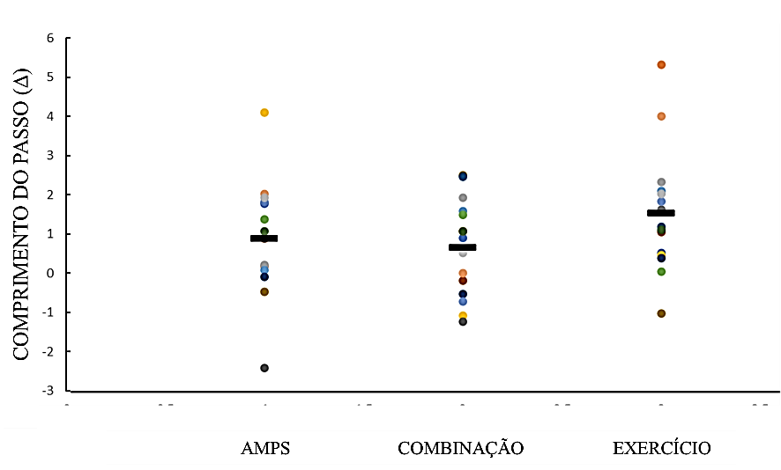
.
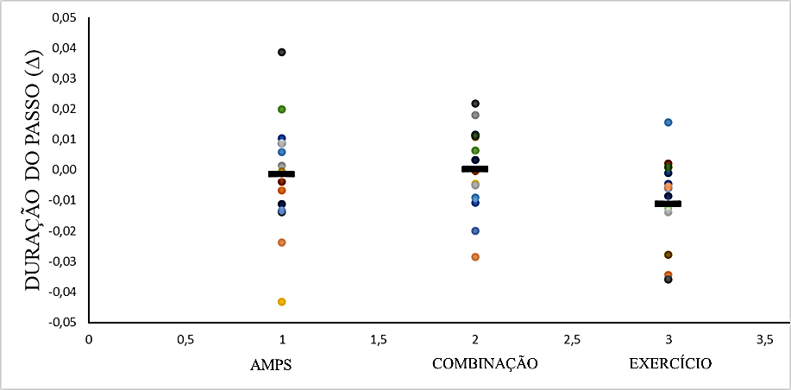
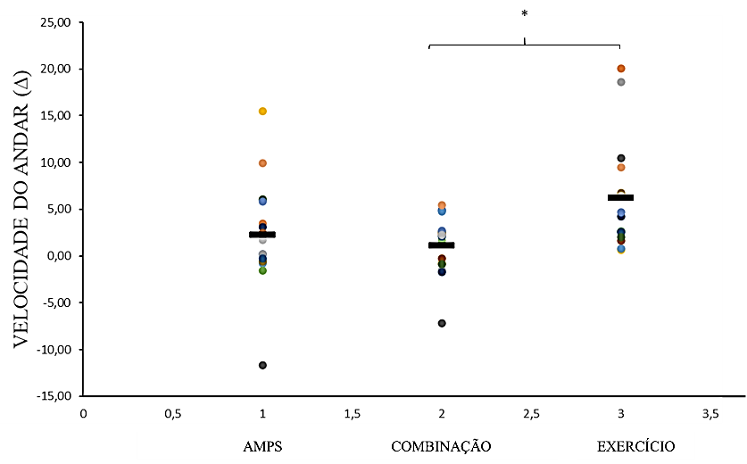

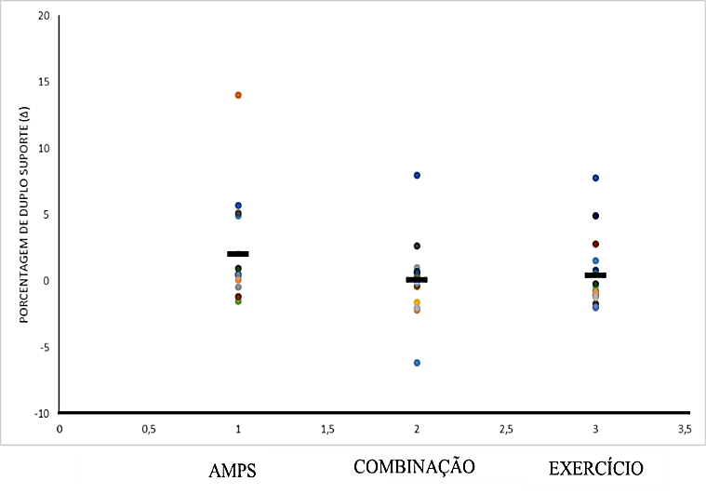

Figura 5. Valores de delta (∆) e (*): significancia estatistica (p<0,05).

8.2 Variabilidade da marcha

Os valores de média e desvio padrão da variabilidade da marcha pré e pós intervenção foram calculados para cada uma das variávies espaço-temporais da marcha para cada uma das intervenções: AMPS, Combinação e Exercício físico estão apresentados na Tabala 6. A análise estatística indicou efeito principal de momento para a variável de porcentagem de duplo suporte (p<0,03), havendo uma redução da porcentagem de duplo suporte.
Tabela 6. | Variabilidade dos parâmetros da marcha.
Variáveis | AMPS |  |  | COMBINAÇÃO |  |  | EXERCÍCIO
Variáveis | PRÉ | PÓS | p | PRÉ | PÓS | p | PRÉ | PÓS | p
Variáveis | Média+DESVPAD | Média+DESVPAD | p | Média+DESVPAD | Média+DESVPAD | p | Média+DESVPAD | Média+DESVPAD | p
Comprimento do passo | 4,54±1,69 | 4,92±1,7 | 0,47 | 4,32±1,63 | 4,95±2,71 | 1,38 | 4,76±1,48 | 4,24±1,92 | 1,55
Largura do passo | 36,74±13,68 | 36,8±9,26 | 0,98 | 33,79±11,72 | 33,32±8,92 | 0,86 | 30,41±10,22 | 30,58±8,31 | 0,96
Duração do passo | 3,87±2,47 | 4,12±2,06 | 0,53 | 3,31±1,77 | 3,39±1,61 | 0,84 | 3,4±0,93 | 3,56±2,23 | 0,76
Velocidade do passo | 6,27±2,95 | 6,98±2,85 | 0,33 | 5,71±2,96 | 5,77±2,66 | 0,90 | 6,45±2,3 | 5,62±1,76 | 0,08
Porcentagem de duplo suporte | 6,85±4,6 | 9,12±6,67 | 0,42 | 6,02±2,79 | 5,32±3,43 | 0,45 | 6,64±3,11 | 5,22±2,81 | 0,03*

Tabela 6. Valores de média e desvio padrão de variabilidade da marcha pré e pós intervenção de AMPS; COMBINAÇÃO (AMPS+Exercício físico) e Exercício físico em esteira. Variáveis de comprimento, largura, duração e velocidade do passo e porcentagem de duplo. p: significancia estatistica (p<0,05)

DISCUSSÃO

O presente estudo teve como objetivo geral de comparar os efeitos agudos da aplicação da AMPS associada ao exercício físico (i.e., aplicada antes do início da sessão) com os efeitos do exercício isolado sobre a marcha em PcDP. De modo geral, apenas uma de nossas hipoteses foi corroborada, onde o exercício físico isolado promoveu melhoras de maneira aguda no padrão de movimentoem PcdP.
Nos parâmetros espaço-temporais após a sessão de exercício físico isolada, hove mais adaptações agudas na marcha dos participantes aumentando o comprimento do passo e velocidade do andar, além de promover a redução da duração do passo. A sessão de AMPS aplicada isolada, promoveu de maneira aguda um aumento do comprimento do passo quando comparado com o momento pré-avaliação. A combinação dos estimulos não apresentou adaptações das variáveis da marcha de maneira aguda em PcDP. Também foi visto maiores diferenças entre o delta (∆) (i.e, diferença entre pré e pós sessão) entre o protocolo de exercício comparado ao protocolo combinado. Além disso, apenas o exercício físico apresentou diferenças significativas que foi capaz de reduzir de maneira aguda a variabilidade da porcentagem de duplo suport em PcDP.
A seguir foram apresentadas explicações para os achados e interpretações para as adaptações agudas após aplicação do exercício físico de maneira isolada em PcDP, as adaptações da AMPS em PcDP em fase “ON” de medicação e respostas agudas dos efeitos da combinação dos estimulos.

9.1 Exercício físico na DP

O procotolo de reabilitação da marcha por meio de exercício em esteira elétrica promoveu melhorias na marcha dos PcDP. Houve um aumento significativo nas variáveis de comprimento e redução da duração do passo e velocidade do andar, corroborando com os achados da literatura presente (SCHROEDER et al., 2019).Também uma diminuição da variabilidade da porcentagem de duplo suporte (MIYAI et al., 2000). Estudos utilizando sessões de 20 minutos em velocidade preferida observaram melhoras no padrão de marcha de pessoas com DP (FERNÁNDEZ-LAGO et al., 2019). O exercício em esteira é capaz de reduzir os sinais de bradicinesia (MÜLLER; MUHLACK, 2010) e tremor de repouso (RIDGEL et al., 2011), favorecendo o metabolismo do sistema dopaminérgico. Estudos recentes observaram que o aumento do comprimento e redução da duração do passo estão ligados pela ritmicidade proporcionada pela esteira elétrica, fornecendo um ciclo da marcha menos variado e dessa forma fazendo com o que as PcDP apresentem melhoras no padrão de movimento (BELLO; SANCHEZ; FERNANDEZ-DEL-OLMO, 2008a). Estudos recentes relatam que o aumento da velocidade do andar pode estar ligado aos estimulos alongamento e contração muscular subsequentes devido à rotação da plataforma, esse estímulo favorece um maior tensionamento da musculatura, o que pode produzir um melhor desempenho do andar (LAUZÉ; DANEAULT; DUVAL, 2016) e também fornece pistas visuais para a PcDP (NGUY et al., 2019; MCNEELY; EARHART, 2012).
Recentemente a reabilitação por meio do treinamento em esteira tem ganhando destaque como um método terapêutico para reabilitação neurológica (FERNÁNDEZ-LAGO et al., 2019b). A caminhada em esteira pode proporcionar adaptações no sistema sensorio motor o que pode facilitar as adaptações necessarias na estabilidade durante a marcha na PcDP. Devido aos comprometimentos sensoriomotores que as PcDP apresentam, os estimulos proporcionados pela esteira podem melhorar a excitabilidae cortical (FERNÁNDEZ-LAGO et al., 2019a). O exercício físico promove melhoras em funções executivas (MUSULIN 2017). Tabém é observado na literatura que a prática de exercícios físicos aumenta a expressão de agentes neurotroficos, o que aumenta a produção de dopamina e neuroplasticidade (BARBIERI et al., 2014; FIORELLI et al., 2019).

9.2 Efeitos da AMPS na fase “ON” de medicação

A aplicação da AMPS isolada promoveu apenas alterações agudas no comprimento do passo dos PcDP. O aumento do comprimento do passo após a aplicação da AMPS condiz com achados da literatura que realizaram o procolo de aplicação (PINTO et al., 2018). Entretanto, as demais variáveis da marcha não apresentaram melhorias que pudessem apresentar um melhor padrão de movimento. Estudos anteriores que avaliaram os efeitos da AMPS em PcDP, realizaram os protocolos com os participantes em fase “OFF” de medicação (KLEINER et al., 2015b, 2018; STOCCHI et al., 2015), alegando que PcDP podem apresentar maiores comprometimentos posturais e da marcha devido ao aumento dos limiares de sensibilidade plantar (PRÄTORIUS; KIMMESKAMP; MILANI, 2003) e que a AMPS é capaz de reduzir esse limiar e proporcionar um melhor padrão de marcha e integração sensorio-motora nessa população (GALLI et al., 2015; PAGNUSSAT et al., 2018b). Também é possível sugerir que o protocolo de aplicação tenha sido ineficaz pelo estímulo não apresentar a intensidade suficiente para promover uma melhor integração somatossensorial como visto na literatura vigente.
De acordo com os estudos, pessoas com estágio de comprometimento elevados de acordo com escala de H&Y (i.e, H&Y ≥ 3) podem apresentar maiores respostas após aplicação da AMPS (GALLI et al., 2015; KLEINER et al., 2015b), porém quando observados no presente estudo, o H&Y se expressa em valores de comprometimento de leve a moderado, o que pode indicar a baixa interação da AMPS sobre os efeitos da marcha nos participantes. Entretanto, os estudos utilizando a AMPS ainda carecem de mais investigações (i.e, utilizando amostra em fase “on” e “off”).
De acordo com os achados do estudo 1 da presente dissertação, é possível salientar que o protocolo de estimulação plantar por meio da AMPS, não é capaz de promover alterações agudas suficientes para que o PcDP apresentem melhoras no padrão de marcha.

9.1 AMPS combinada ao exercício físico

Esse é o primeiro estudo que realizou a combinação da AMPS associada com protocolo de exercício físico em esteira na fase “ON” de medicação. A combinação dos estimulos não foi capaz de promover alterações significativas da marcha em PcDP. Estudos anteriores que utilizaram a AMPS e o protocolo de exercício em esteira de maneira isoladas apresentaram resultados promissores para a reabilitação da marcha em PcDP (BELLO; SANCHEZ; FERNANDEZ-DEL-OLMO, 2008b; FERNÁNDEZ-LAGO et al., 2019a; GALLI et al., 2015; PAGNUSSAT et al., 2020). Entretanto quando combinados não é possível identificar adaptações agudas após a aplicação da AMPS imediatamente antes do exercício.
Uma possível explicação para a inexistência de efeitos agudos da combinação, é que PcDP apresentam déficits na integração somatossensorial (PRÄTORIUS; KIMMESKAMP; MILANI, 2003). Uma vez apresentando dificuldades na integração de diferentes estimulos o SNC não é capaz de sintetizar os estimulos propostos por meio de diferentes abordagens de reabilitação (CLAESSON et al., 2018). Também é possível que os estimulos da AMPS e o exercício físico se tornam concorrentes. Tal teoria pode ser sustentada pelo fato do exerício aplicado isoladamente proporcionar aumento do comprimento do passo e velocidade do andar, assim como redução da duração do passo e da variabilidade da porcentagem de duplo suporte (KLAMROTH et al., 2016; MIYAI et al., 2000). Assim como também um aumento do comprimento do passo após aplicação da AMPS (KLEINER et al., 2015b). Porém, quando combinados os métodos de reabilitação (i.e, AMPS + exercício físico) não são notadas modificações agudas da marcha. É possível especular que AMPS foi capaz de anular os efeitos do exercício físico, visto que o protocolo em esteira apresentou modificações significativas quando comparado com a AMPS.

9.4 Aplicabilidade clínica

A utilização do método de reabilitação por meio de esteira elétrica se mostrou eficaz para a melhora dos sintomas motores que acometem a marcha de PcDP, dessa forma protocolos 20 minutos de exercício físico em esteira intervalados por três minutos de repouso apresentam efeitos promissores para a melhora do padrão de marcha de PcDP.

9.5 Limitações

O presente estudo apresentou certas limitações. Não foram avaliados os efeitos agudos em fase “ON” e “OFF” do protocolo proposto. A amostra apresentou graus de comprometimento baixo, podendo ser utilizados grupos de graus moderados e avançados para comparar as possíveis adaptações para cada nível de estadiamento da DP. Também não foi acompanhado 24 horas após as sessões agudas para observar possíveis adaptações tardias dos protocolos de maneira isolada.

CONCLUSÃO

Em conclusão, os achados desse estudo indicam que PcDP apresentam melhores respostas motoras quando submetidas à uma única sessão de exercício em esteira elétrica, promovendo uma redução dos sintomas da marcha, e possívelmente levar a uma marcha mais segura para essa população. A aplicação da AMPS isoladamente apresentou alterações muito sutís, apenas para o comprimento do passo, o que pode indicar que esse método de reabilitação possa não apresentar tantos efeitos. A combinação de dois estímulos simultâneos, AMPS e exercício físico, não promoveu melhoras no padrão de marcha. É possível especular que ambos os estimulos se tornam concorrentes, onde a estimulação de AMPS pode inibir os efeitos proporcionados pelo exercício físico. Dessa forma, apenas o exercício físico foi capaz de alterar as variáveis da marcha em PcDP, promovendo uma marcha mais eficaz e estável para essa população.

CAPÍTULO 4
CONSIDERAÇÕES FINAIS
CONSIDERAÇÕES FINAIS

Os achados da presente dissertação aprofundam e avançam em contribuições científicas na compreensão sobre a reabilitação da marcha de PcDP, realizando métodos de tratamento que utilizam AMPS e exercício físico como intervenções. De acordo com a literatura que antecede a presente dissertação é possível notar estudos que obtveram resultados promissores após a aplicação da AMPS como método de tratamento, promovendo melhoras consideráveis na marcha de pessoas com DP, considerando este um método promissor para a neuroreabilitação. Por outro lado, quando analisados de maneira metanalitica, esses resultados não são comprovados, de acordo com os resultados do primeiro estudo, a AMPS não é capaz de alterar o padrão de marcha dessa população de maneira significativa, e que apresenta resultados inconsistentes quando comparados aos estudos precedentes da dissertação. Corroborando com os achados anteriores, o estudo 2 também apresenta pouca eficácia da AMPS para melhora da marcha de pessoas com DP quando comparada à reabilitação por meio de exercício físico, sendo apenas o exercício físico de maneira isolada o método de tratamento mais promissor para essa população. Entretanto ainda é necessário mais estudos que investiguem os efeitos da AMPS em pessoas com DP (Tabela 7). A seguir, iremos apresentar as implicações práticas dos resultados obtidos na presente dissertação, principalmente em relação às analises e avaliações para observar a eficácia dos métodos de reabilitação de PcD

Tabela7. Retrospectiva dos achados e perspectivas futuras.
Literatura vigente | Principais achados da dissertação | Perspectivas futuras
AMPS é capaz de:  Aumentar:  - Velocidade da marcha;  - Amplitude de movimento;  - Comprimento do passo e passada.  Melhorar:  - Desempenho na execução de testes clínicos;  - Equilibrio dinâmico.  Reduzir:  - Co-contração muscular;  - Variabilidade do passo. | 1º estudo:  AMPS não foi capaz de alterar os padrões de marcha de pessoas com Dpde maneira significativa.  2º estudo:  O exercício físico de aplicado isoladamente alterou o desempenho da marcha de pessoas com DP, principalmente para as variáveis:  - Comprimento do passo;  - Velocidade da marcha;  - Duração do passo;  - Variabilidade da porcentagem de duplo suporte; | Ainda é necessário mais investigações à respeito dos efeitos da AMPS na marcha de pessaos com DP.  É necessários estudos que avaliem:  - Diferentes graus de acometimento da DP;  - Compare fases “on” e “off” de medicação;  - Analises corticais e possíveis áreas excitadas pela estimulação;  - Realizem acompanhamentos de 24 e 48 horas dos possíveis efeitos residuais;

PcDP apresentam uma série de sintomas motores que causam debilidades da marcha e aumentam consideravelmente o risco de quedas dessa população. Dessa forma protocolos de reabilitação motora são imprescindíveis para uma melhora no padrão de marcha e consequentemente atenuação dos sintomas da marcha, afim de produzir uma marcha mais segura. Para isso, vêm se destacado protocolos de reabilitação voltados para a estimulação mecânica plantar e protocolos de exercício físico em esteira, o qual a literatura traz achados inconsistentes.
Foram conduzidos dois estudos onde foi possível quantificar os possíveis efeitos do protocolo de reabilitação da AMPS por meio de uma revisão sistemática e metanálise, o qual foi possível consatar uma não eficacia desse método para a reabilitação de PcDP. Além disso, também foi capaz quantificar os efeitos da aplicação da AMPS, exercício físico isolado e compara-los com os possíveis efeitos da combinação dos mesmos. Esse foi um estudo pioneiro que pode observar que apenas o protocolo de exercício físico em esteira foi capaz de promover respostas agudas favoraveis para a reabilitação da marcha de PcDP.
Portanto sugerimos que seja utilizado o protocolo de 20 minutos exercício físico em esteira para a reabilitação de PcDP, por se tratar de um método de simples aplicação que é capaz de produzir efeitos benéficos para essa população.

REFERÊNCIAS

ALBERTS, J. L. et al. It’s not about the Bike, It’s About the Pedaling. Exercise and Sport Sciences Reviews, v. 44195, p. 1, 2011.
ALCOCK, L. et al. Gait & Posture Special Issue: Gait adaptations in response to obstacle type in fallers with Parkinson’s disease. Gait and Posture, v. 61, n. January, p. 368–374, 2018.
ALLEN, N. E. et al. Reduced muscle power is associated with slower walking velocity and falls in people with Parkinson’s disease. Parkinsonism and Related Disorders, v. 16, n. 4, 2010.
ALVARADO-BOLAÑOS, A. et al. Falls in persons with Parkinson’s disease: Do non-motor symptoms matter as much as motor symptoms? Arquivos de neuro-psiquiatria, v. 77, n. 11, 2019.
ALVES, G. et al. Epidemiology of Parkinson’s disease. Journal of Neurology, v. 255, n. SUPPL. 5, p. 18–32, 2008.
AMBRUS, M. et al. Test-retest reliability of stride length-cadence gait relationship in Parkinson’s disease. Gait and Posture, v. 71, 2019.
ARMSTRONG, M. J.; OKUN, M. S. Diagnosis and Treatment of Parkinson Disease: A ReviewJAMA - Journal of the American Medical Association, 2020.
ASHBURN, A. et al. A randomised controlled trial of a home based exercise programme to reduce the risk of falling among people with Parkinson’s disease. Journal of Neurology, Neurosurgery and Psychiatry, v. 78, n. 7, p. 678–684, 2007.
BALESTRINO, R.; SCHAPIRA, A. H. V. Parkinson disease. European Journal of Neurology, v. 27, n. 1, p. 27–42, 2020.
BARBIC, F. et al. Effects of mechanical stimulation of the feet on gait and cardiovascular autonomic control in Parkinson’s disease. Journal of Applied Physiology, v. 116, n. 5, p. 495– 503, 2014.
BARBIC, F. et al. Effects of mechanical stimulation of the feet on gait and cardiovascular autonomic control in Parkinson’s disease. Journal of Applied Physiology, v. 116, n. 5, p. 495– 503, 2014.
BARTELS, A. L. et al. Relationship between freezing of gait (FOG) and other features of Parkinson’s: FOG is not correlated with bradykinesia. Journal of Clinical Neuroscience, v. 10, n. 5, p. 584–588, 2003.
BELLO-HAAS, V. D. et al. Psychometric properties of activity, self-efficacy and quality-of- life measures in individuals with parkinson disease. Physiotherapy Canada, v. 63, n. 1, p. 47– 57, 2011.
BELLOU, V. et al. Environmental risk factors and Parkinson’s disease: An umbrella review of meta-analysesParkinsonism and Related Disorders, 2016.
BRUCKI, S. M. D. et al. Sugestões para o uso do mini-exame do estado mental no Brasil. Arquivos de Neuro-Psiquiatria, v. 61, n. 3 B, p. 777–781, 2003.
CERRI, S.; MUS, L.; BLANDINI, F. Parkinson’s Disease in Women and Men: What’s the Difference? Journal of Parkinson’s Disease, v. 9, n. 3, p. 501–515, 2019.
CHAUDHURI, K. R. et al. Parkinson’s disease: The non-motor issues. Parkinsonism and Related Disorders, v. 17, n. 10, p. 717–723, 2011.
CHINTA, S. J.; ANDERSEN, J. K. Dopaminergic neurons. International Journal of Biochemistry and Cell Biology, v. 37, n. 5 SPEC. ISS., p. 942–946, 2005.
CHOI, L. et al. Assessment of wear/nonwear time classification algorithms for triaxial accelerometer. Medicine and Science in Spors and Exercise, v. 44, n. 10, p. 2009–2016, out. 2012.

COLCOMBE, S. J. et al. Aerobic fitness reduces brain tissue loss in aging humans. Journals of Gerontology - Series A Biological Sciences and Medical Sciences, v. 58, n. 2, p. 176–180, 2003.
COTMAN, C. W.; BERCHTOLD, N. C. Exercise: A behavioral intervention to enhance brain health and plasticity. Trends in Neurosciences, v. 25, n. 6, p. 295–301, 2002.
DE RIJK, M. C. et al. A population perspective on diagnostic criteria for Parkinson’s disease. Neurology, v. 48, n. 5, p. 1277–1281, 1997.
DEUEL, L. M.; SEEBERGER, L. C. Complementary Therapies in Parkinson Disease: a Review of Acupuncture, Tai Chi, Qi Gong, Yoga, and CannabisNeurotherapeutics, 2020.
DJURIĆ-JOVIČIĆ, M. et al. Selection of gait parameters for differential diagnostics of patients with de novo Parkinson’s disease. Neurological Research, v. 39, n. 10, p. 853–861, 2017.
FENG, Y. S. et al. The benefits and mechanisms of exercise training for Parkinson’s disease. Life Sciences, v. 245, n. 139, p. 117345, 2020.
FERNÁNDEZ-LAGO, H. et al. Acute kinematic and neurophysiological effects of treadmill and overground walking in Parkinson’s disease. NeuroRehabilitation, v. 44, n. 3, p. 433–443, 2019.
FERNÁNDEZ-LAGO, H. et al. Acute kinematic and neurophysiological effects of treadmill and overground walking in Parkinson’s disease. NeuroRehabilitation, v. 44, n. 3, p. 433–443, 2019.
FOLSTEIN, M. F.; FOLSTEIN, S. E.; MCHUGH, P. R. Mini-mental state. A grading the cognitive state of patiens for the clinician. J Psychiatr Res, v. 12, p. 189–198, 1975.
GALLI, M. et al. Peripheral neurostimulation breaks the shuffling steps patterns in Parkinsonian gait: a double blind randomized longitudinal study with Automated Mechanical Peripheral Stimulation. European journal of physical and rehabilitation medicine, n. December, 2018.
GALLI, M. et al. Peripheral neurostimulation breaks the shuffling steps patterns in Parkinsonian gait: a double blind randomized longitudinal study with Automated Mechanical Peripheral Stimulation. European journal of physical and rehabilitation medicine, n. December, 2018.
GALLI, M. et al. Timed Up and Go test and wearable inertial sensor: a new combining tool to assess change in subject with Parkinson’s disease after automated mechanical peripheral stimulation treatment. International Journal of Engineering and Innovative Technology (IJEIT), v. 4, n. 11, p. 155–163, 2015.
GALLI, M. et al. Timed Up and Go test and wearable inertial sensor: a new combining tool to assess change in subject with Parkinson’s disease after automated mechanical peripheral stimulation treatment. International Journal of Engineering and Innovative Technology (IJEIT), v. 4, n. 11, p. 155–163, 2015.
GIRAULT, J. A.; GREENGARD, P. The Neurobiology of Dopamine Signaling. Archives of Neurology, v. 61, n. 5, p. 641–644, 2004.
GOEDE, C. J. T. D. et al. The effects of physical therapy in Parkinson’s disease: A research synthesis. Archives of Physical Medicine and Rehabilitation, v. 82, n. 4, p. 509–515, 2001.
GÓMEZ-ESTEBAN, J. C. et al. Influence of motor symptoms upon the quality of life of patients with Parkinson’s disease. European Neurology, v. 57, n. 3, p. 161–165, 2007.
GOODWIN, V. A. et al. The effectiveness of exercise interventions for people with Parkinson’s disease: A systematic review and meta-analysis. Movement Disorders, v. 23, n. 5, p. 631–640, 2008.
GOULART, F. et al. Análise do desempenho funcionais em pacientes portadores de doença de Parkinson. Acta fisiátrica, p. 12–16, 2004.

HERMAN, T. et al. Six Weeks of Intensive Treadmill Training Improves Gait and Quality of Life in Patients With Parkinson’s Disease: A Pilot Study. Archives of Physical Medicine and Rehabilitation, v. 88, n. 9, p. 1154–1158, 2007.
HERMANNS, M. The invisible and visible stigmatization of Parkinson’s disease. Journal of the American Association of Nurse Practitioners, v. 25, n. 10, p. 563–566, 2013.
HIGGINS, J. P. T. et al. The Cochrane Collaboration’s tool for assessing risk of bias in randomised trials. BMJ (Online), v. 343, n. 7829, p. 1–9, 2011.
Higgins JPT, Thomas J, Chandler J, Cumpston M, Li T, Page MJ, Welch VA. Cochrane handbook for systematic reviews of interventions, version 6.0 [updated July 2019]. The Cochrane Collaboration; 2019. http://www.training.cochrane.org/handbook. Accessed 5 Dec 2019.
HIRTZ, D. et al. How common are the “common” neurologic disorders? Neurology, v. 68, n. 5, p. 326–337, 2007.
HOEHN, M. M.; YAHR, M. D. Parkinsonism : onset , progression , and mortality. v. 17, n. May, 1967.
HUGHES, A. J. et al. Accuracy of clinical diagnosis of idiopathic Parkinson’s disease: a clinico-pathological study of 100 cases. Journal of Neurology, Neurosurgery & Psychiatry, v. 55, n. 3, p. 181–184, mar. 1992.
KALIA, L. V.; LANG, A. E. Parkinson’s disease. The Lancet, v. 386, n. 9996, p. 896–912, 2015.
KANG, M.-G. et al. Effects of robot-assisted gait training in patients with Parkinson’s disease: study protocol for a randomized controlled trial. Trials, v. 20, n. 1, p. 15, dez. 2019.
KATSAROU, Z. et al. Qualiti of life in parkinson disease: greek traslation and validation of the parkinson disease questionnarie. quality of life research, v. 10, 2007.
KLEINER, A. et al. The Parkinsonian Gait Spatiotemporal Parameters Quantified by a Single Inertial Sensor before and after Automated Mechanical Peripheral Stimulation Treatment. Parkinson’s disease, v. 2015, p. 390512, 2015.
KLEINER, A. et al. The Parkinsonian Gait Spatiotemporal Parameters Quantified by a Single Inertial Sensor before and after Automated Mechanical Peripheral Stimulation Treatment. Parkinson’s disease, v. 2015, p. 390512, 2015a.
KLEINER, A. et al. The Parkinsonian Gait Spatiotemporal Parameters Quantified by a Single Inertial Sensor before and after Automated Mechanical Peripheral Stimulation Treatment. Parkinson’s Disease, v. 2015, p. 1–6, 2015b.
KO, J. H.; LERNER, R. P.; EIDELBERG, D. Effects of levodopa on regional cerebral metabolism and blood flow. Movement Disorders, v. 30, n. 1, p. 54–63, jan. 2015.
KWAKKEL, G.; GOEDE, C. J. T.; WEGEN, E. E. . Impact of physical therapy for Parkinson’s disease: A critical review of the literature. Parkinsonism and Related Disorders, v. 13, n. SUPPL. 3, p. S478–S487, 2007.
LANA, R. et al. Percepção da qualidade de vida de indivíduos com doença de parkinson através do PDQ-39. Revista Brasileira de Fisioterapia, v. 11, n. 5, 2007.
LEWEK, M. D. et al. Arm Swing Magnitude and Asymmetry During Gait in the Early Stages of Parkinson’s Disease. Gait Posture, v. 23, n. 1, p. 1–7, 2010.
MAFFONI, M. et al. Stigma Experienced by Parkinson’s Disease Patients: A Descriptive Review of Qualitative Studies. Parkinson’s Disease, v. 2017, 2017.
MAK, M. K. et al. Long-term effects of exercise and physical therapy in people with Parkinson disease. Nature Reviews Neurology, v. 13, n. 11, p. 689–703, 2017a.
MAK, M. K. et al. Long-term effects of exercise and physical therapy in people with Parkinson disease. Nature Reviews Neurology, v. 13, n. 11, p. 689–703, 2017.

MIREK, E.; RUDZIŃSKA, M.; SZCZUDLIK, A. The assessment of gait disorders in patients with Parkinson’s disease using the three-dimensional motion analysis system Vicon. Neurologia i neurochirurgia polska, v. 41, n. 2, p. 128–133, 2007.
MOHER, D. et al. Preferred reporting items for systematic reviews and meta-analyses: The PRISMA statement. PLoS Medicine, v. 6, n. 7, 2009.
MORRIS, M. E. et al. Stride length regulation in Parkinson’s disease: Normalization strategies and underlying mechanisms. Brain, v. 119, n. 2, 1996.
MURER, M. .; YAN, Q.; RAISMAN-VOZARI, R. Brain-derived neurotrophic factor in the control human brain, and in Alzheimer’s disease and Parkinson’s disease. Progress in Neurobiology, v. 63, p. 71–124, 2001.
MUSULIN, I. The Effects of Exercise on People with Parkinson’s Disease—Review. Advances in Parkinson’s Disease, v. 06, n. 01, p. 24–38, 2017.
NADEAU, A. et al. A 12-Week Cycling Training Regimen Improves Upper Limb Functions in People With Parkinson’s Disease. Frontiers in Human Neuroscience, v. 12, n. September, p. 1–11, 2018.
OBESO, J. A.; OLANOW, C. W.; NUTT, J. G. Levodopa motor complications in Parkinson’s disease. Trends in Neurosciences, v. 23, p. S2–S7, 2000.
OLIVEIRA DE CARVALHO, A. et al. Physical Exercise For Parkinson’s Disease: Clinical And Experimental Evidence. Clinical Practice & Epidemiology in Mental Health, v. 14, n. 1, p. 89–98, 2018.
OPARA, J. A. et al. Motor assessment in parkinson’s disease. Annals of Agricultural and Environmental Medicine, v. 24, n. 3, p. 411–415, 2017.
OUDE NIJHUIS, L. B. et al. Influence of perturbation velocity on balance control in Parkinson’s disease. PLoS ONE, v. 9, n. 1, 2014.
PAGNUSSAT, A. S. et al. Plantar stimulation alters brain connectivity in idiopathic Parkinson’s disease. Acta Neurologica Scandinavica, p. 0–3, 2020.
PAGNUSSAT, A. S. et al. Plantar stimulation alters brain connectivity in idiopathic Parkinson’s disease. Acta Neurologica Scandinavica, p. 0–3, 2020.
PAGNUSSAT, A. S. et al. Plantar stimulation in parkinsonians: From biomarkers to mobility - Randomized-controlled trial. Restorative Neurology and Neuroscience, v. 36, n. 2, p. 195–205, 2018.
PAGNUSSAT, A. S. et al. Plantar stimulation in parkinsonians: From biomarkers to mobility - Randomized-controlled trial. Restorative Neurology and Neuroscience, v. 36, n. 2, p. 195–205, 2018.
PALUCCI VIEIRA, L. H. et al. Match Running Performance in Young Soccer Players: A Systematic Review. Sports Medicine, v. 49, n. 2, p. 289–318, 2019.
PETZINGER, G. M. et al. NIH Public Access. v. 1, n. 2, p. 157–170, 2013.
PISTACCHI, M. et al. Gait analysis and clinical correlations in early Parkinson’s disease. Functional Neurology, v. 32, n. 1, p. 28–34, 2017.
POHL, M. et al. Immediate Effects of Speed-Dependent Treadmill Training on Gait Parameters in Early Parkinson’s Disease. Archives of Physical Medicine and Rehabilitation, v. 84, n. 12, p. 1760–1766, 2003.
POSTUMA, R. B. et al. MDS clinical diagnostic criteria for Parkinson’s disease. Movement disorders : official journal of the Movement Disorder Society, v. 30, n. 12, p. 1591–1601, out. 2015.
QUATTROCCHI, C. C. et al. Acute modulation of brain connectivity in Parkinson disease after automatic mechanical peripheral stimulation: A pilot study. PLoS ONE, v. 10, n. 10, p. 1–19, 2015.

QUATTROCCHI, C. C. et al. Acute modulation of brain connectivity in Parkinson disease after automatic mechanical peripheral stimulation: A pilot study. PLoS ONE, v. 10, n. 10, p. 1–19, 2015.
RAHMAN, S. et al. On the nature of fear of falling in Parkinson’s disease. Behavioural Neurology, v. 24, n. 3, 2011.
ROCHESTER, L. et al. Attending to the task: Interference effects of functional tasks on walking in Parkinson’s disease and the roles of cognition, depression, fatigue, and balance. Archives of Physical Medicine and Rehabilitation, v. 85, n. 10, p. 1578–1585, 2004.
SAWAMOTO, N. et al. Cognitive deficits and striato-frontal dopamine release in Parkinson’s disease. Brain, v. 131, n. 5, p. 1294–1302, 2008.
SCANDALIS, T. A. et al. Resistance training and gait function in patients with Parkinson’s disease. American Journal of Physical Medicine and Rehabilitation, v. 80, n. 1, p. 38–43, 2001. SCHAPIRA, A. H. V; CHAUDHURI, K. R.; JENNER, P. Non-motor features of Parkinson disease. Nature reviews. Neuroscience, v. 18, n. 7, p. 435–450, jul. 2017.
SCHAPIRA, A. H. V; CHAUDHURI, K. R.; JENNER, P. Non-motor features of Parkinson disease. Nature reviews. Neuroscience, v. 18, n. 7, p. 435–450, jul. 2017.
SCHENKMAN, M. et al. Longitudinal evaluation of economic and physical impact of Parkinson’s disease. Parkinsonism & related disorders, v. 8, n. 1, p. 41–50, set. 2001.
SHULMAN, L. M. et al. Randomized Clinical Trial of 3 Types of Physical Exercise for Patients With Parkinson Disease. Maryland JAMA Neurol, v. 70, n. 2, p. 183–190, 2013.
STANDAERT, D. G e Galanter, J.M, Farmacologia da neurotransmissão dopaminérgica, 2013 STOCCHI, F. et al. Long-term effects of automated mechanical peripheral stimulation on gait patterns of patients with Parkinson’s disease. International Journal of Rehabilitation Research, v. 38, n. 3, p. 238–245, 2015.
STOCCHI, F. et al. Long-term effects of automated mechanical peripheral stimulation on gait patterns of patients with Parkinson’s disease. International Journal of Rehabilitation Research, v. 38, n. 3, p. 238–245, 2015.
SVEINBJORNSDOTTIR, S. The clinical symptoms of Parkinson’s disease. Journal of Neurochemistry, v. 139, p. 318–324, 2016.
TAKAKUSAKI, K. et al. Basal ganglia efferents to the brainstem centers controlling postural muscle tone and locomotion: A new concept for understanding motor disorders in basal ganglia dysfunction. Neuroscience, v. 119, n. 1, p. 293–308, 2003.
TAN, D. et al. Relationships between motor aspects of gait impairments and activity limitations in people with Parkinson’s disease: A systematic review. Parkinsonism and Related Disorders, v. 18, n. 2, p. 117–124, 2012.
TANAKA, K. et al. Benefits of physical exercise on executive functions in older people with Parkinson’s disease. Brain and Cognition, v. 69, n. 2, p. 435–441, 2009.
TANNER, C. M.; ASTON, D. A. Epidemiology of Parkinson’s disease and akinetic syndromes. Current Opinion in Neurology, v. 13, n. 4, p. 427–430, 2000.
TOY, W. A. et al. Treadmill exercise reverses dendritic spine loss in direct and indirect striatal medium spiny neurons in the 1-methyl-4-phenyl-1,2,3,6-tetrahydropyridine (MPTP) mouse model of Parkinson’s disease. Neurobiology of Disease, v. 63, p. 201–209, 2014.
VAYNMAN, S.; YING, Z.; GOMEZ-PINILLA, F. Hippocampal BDNF mediates the efficacy of exercise on synaptic plasticity and cognition. v. 20, n. September, p. 2580–2590, 2004.
WINTER, D. A. Biomechanics and Motor Control of Human Movement: Fourth Edition. [s.l: s.n.].
WIRDEFELDT, K. et al. Epidemiology and etiology of Parkinson’s disease: A review of the evidence. European Journal of Epidemiology, v. 26, n. SUPPL. 1, 2011.
XU, X.; FU, Z.; LE, W. Exercise and Parkinson’s disease. 1. ed. [s.l.] Elsevier Inc., 2019. v. 147

ZIS, P. et al. Non-motor symptoms burden in treated and untreated early Parkinson’s disease patients: Argument for non-motor subtypes. European Journal of Neurology, v. 22, n. 8, p. 1145–1150, 2015.

ANEXO I – PARECER COMITÊ DE ÉTICA
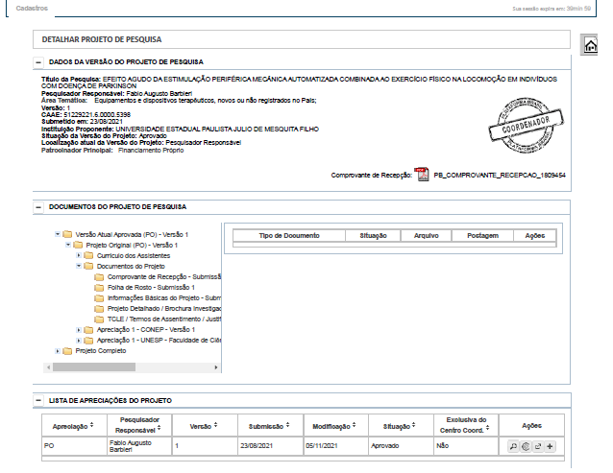

ANEXO II- RELATÓRIO DE ATIVIDADES DESENVOLVIDAS

- PESQUISA
Devido a pandemia do novo Corona vírus, o projeto de pesquisa previsto não pode ser realizado. A proposta inicial tinha como planejamento a realização de um estudo sobre os efeitos crônicos da AMPS combinada ao exercício físico, durante o período de 12 semanas. A população alvo do projeto são idosos com doença de Parkinson, considerados grupo de risco pelo governo na contenção da pandemia. Com o início do programa de vacinação promovido pelo Estado de São Paulo, e autorização do comitê Covid-19 FC, da Unesp de Bauru, obtivemos a autorização para a realização de coletas de dados com o público alvo. Dessa forma, após discussões com o orientador, foi proposto a alteração do projeto para a investigar os efeitos agudos da AMPS combinada ao exercício físico, em esteira, de maneira individualizada nas dependências do Laboratório de Pesquisa em Movimento Humano – MOVI-LAB, localizado no Campus de Bauru, com a mesma população mencionada, que é o projeto que encontra-se acima. Respeitando todas as medidas de segurança do estipuladas pelo Comitê Covid-19- FC-Bauru.
Apesar dos contratempos decorrente do surgimento da pandemia, o aluno em questão teve oportunidade realizar leituras a respeito da população com Doença de Parkinson, pode trabalhar em uma revisão sistemática e metanálise de projetos utilizando a intervenção de AMPS, teve tempos para revisar e reavaliar a possibilidade da melhor execução do projeto, e ainda, auxiliar com os membros do laboratório com outros estudos da equipe, além do próprio estudo ampliando o leque de conhecimentos, tanto de temas (esclerose múltipla – artigo publicado como co-autor, participação na elaboração de uma revisão de literatura sobre os efeitos do exercício aeróbio em pessoas com doença de Parkinson, em parceria com a Universidad Católica del Maule, Chile – artigo em fase de publicação, participação na elaboração e síntese literária de uma revisão de literatura sobre os efeitos agudos de diferentes modalidades de exercício sobre os efeitos motores e não motores em pessoas com doença de Parkinson. Contribuição na elaboração de um estudo clinico – submetido e aceito na clinical trials, em parceria com a Universidad Católica del Maule, Chile, Contribuição na coleta dos dados de estudos envolvendo análise do desempenho do chute em jogadores de futebol – artigo em fases avançadas de publicação) quanto em análises (cinemáticas e estatísticas).
A realização de eventos de maneira online possibilitou o aluno à participar de eventos que antes realizados de maneira internacional e presencial, atualmente, são realizados de forma online (pagos ou não). Nesse ano, o aluno participou pela primeira vez de um evento internacional (International Parkinson and Movement Disorder Society Virtual Congress 2020)

e pode ter a experiência de assistir palestras com nomes renomados e adquirir conhecimentos novos. Assim como, participou e apresentou em eventos brasileiros (X Congresso Brasileiro de Comportamento Motor, 2020) onde apresentou um trabalho na modalidade pôster; adquirindo experiências novas de forma online.

Atividade Relacionada à Pesquisa
    - Participação em Eventos Científicos

- XI Congresso Brasileiro de Comportamento Morot (CBCM)
- XI Congresso Internacional de Educação Física e Motricidade Humana e XVII Simpósio Paulista de Educação Física, 2019.
- VI Ciclo de Palestras Sobre At. Fisica, Envelhecimento e Doenças Neurodegenerativas, 2020;
- X Congresso Brasileiro de Comportamento Motor, 2020;

Participação em evento científico no exterior
- International Parkinson and Movement Disorder Society Virtual Congress 2020

Trabalho apresentado e publicado em evento científico no país

PENEDO, T. ; MORENO, V.C. ; THEODORO, F. E. ; KURODA, M.H. ; BARBIERI, F.A. . Adultos jovens aumentam a demanda atencional para controlar a postura após exercício fatigante de tornozelo. In: XI Congresso Brasileiro de Comportamento Motor, 2022, Manaus-AM. Anais do XI Congresso Brasileiro de Comportamento Motor, 2022. v. 16.

KURODA, M.H. ; MORENO, V.C. ; SANTINELLI, F.B. ; SIMIELI, L. ; ALCOCK, L. ; BARBIERI, FABIO A. . Diferentes obstáculos podem interferir nos parâmetros espaço-temporais do andar em indivíduos com Doença de Parkinson?. In: XIX Congresso Brasileiro de Biomecânica, 2021, Belo Horizonte. Brazilian Journal of Motor Behavior, 2021. v. 15. p. 210.

CORRADINI, J.R. ; SILVEIRA, A.P.B. ; MORENO, V.C. ; KURODA, M.H. ; FARIA, M.H. ; SIMIELI, L. ; TAVARES, J. M. R. S. ; BARBIERI, FABIO A. . Gait asymmetry and dual tasking during obstacle circumvention in people with Parkinson's disease. In: XIX Congresso Brasileiro de Biomecânica, 2021, Belo Horizonte. Brazilian Journal of Motor Behavior, 2021. v. 15. p. 155.

SANTINELLI, F.B. ; SEBASTIAO, E. ; VIEIRA, L.H.P. ; KURODA, M.H. ; MORENO, V.C. ; BARBIERI, FABIO A. . A conditioning walking exercise improves gait with obstacle avoidance in multiple sclerosis and healthy people. In: XIX Congresso Brasileiro de Biomecânica, 2021, Belo Horizonte. Brazilian Journal of Motor Behavior, 2021. v. 15. p. 82.

SILVA, J.P. ; VELLUTO, L. A. G. ; MORENO, V.C. ; VIEIRA, L.H.P. ; BARBIERI, FA . EFEITOS DA SONOLÊNCIA, QUALIDADE E QUANTIDADE DE SONO NA HABILIDADE DE PASSE EM JOVENS JOGADORES DE FUTEBOL. In: XXXIII Congresso de Iniciação Científica da Unesp - FC/Bauru, 2021, Bauru. Anais XXXIII CIC Unesp - FC/Bauru, 2021.

KURODA, M.H. ; SANTINELLI, F.B. ; MORENO, V.C. ; PILON, J. ; BARBIERI, F.A. . Influência do exercício (TC6) nos parâmetros espaço-temporais de indivíduos com Esclerose Múltipla e neurologicamente sadios. In: X Congresso Brasileiro de Comportamento Motor, 2020, Vitória. Brazilian Journal of Motor Behavior, 2020. v. 14. p. 71

MORENO, V.C. ; SANTINELLI, F.B. ; VIEIRA, L.H.P. ; KURODA, M.H. ; BARBIERI, F.A. . Velocidade de processamento de informação pode influenciar o desempenho no TUG em pessoas com Esclerose Múltipla. In: X Congresso Brasileiro de Comportamento Motor, 2020, Vitória. Brazilian Journal of Motor Behavior, 2020. v. 14. p. 72.

KALVA-FILHO, C.K; MORENO, V.M.; PALUCCI; L.H.; SIMIELI, L.; BARBIERI, F.A.
Efeitos agudos do exercício sobre os sintomas motores e não motores em pessoas com doença
de Parkinson: Uma revisão e meta-análise da literatura. X Congresso Brasileiro de
Comportamento Motor, 2020, Online.
MORENO, V.C.; SANTINELLI, F.B; PALUCCI, L.H.; BARBIERI, F.A. Velocidade de
processamento de informação pode influencias o desempenho no TUG em pessoas com Esclerose Múltipla. X Congresso Brasileiro de Comportamento Motor, 2020, Online.

KURODA, M.H.; SANTINELLI, F.B.; MORENO, V.C.; PILON, J.; BARBIERI, F.A.
Influência do exercício (TC6) nos parâmetros espaço-temporais de indivíduos com Esclerose Múltipla e neurologicamente sadios. X Congresso Brasileiro de Comportamento Motor, 2020, Online.

SANTINELLI, F.B.; KURODA, M.H.; SILVEIRA, A.P.B.; MORENO, V.C.; BARBIERI,
F.A. A stretching-exercise protocol is able to improve gait performance in young adults: preliminary results. In: 6o Encontro Paulista de Comportamento Motor, Universidade Federal de São Carlos (UFSCar), 2019.

SANTINELLI, F. B.; ALCOCK, L. ; KURODA, M. H. ; MORENO, V. C. ; MORETTO, G.
F. ; BARBIERI, F. A. . Toe Clarence and Horizontal Distance in Different Types of Obstacles Manipulating Depth and Height in Elderly People With Parkinson Disease and Healthy. In: XI Congresso Internacional de Educação Física e Motricidade Humana, 2019, Rio Claro. Anais do XI Congresso Internacional de Educação Física e Motricidade Humana, 2019.

KURODA, M.H.; BARBIERI, F.A.; MORENO, V.C.; MARQUES, N.R. IMPACTO DA ESTIMULAÇÃO PERIFÉRICA MECÂNICA AUTOMÁTICA NA VARIABILIDADE DO ANDAR EM INDIVÍDUOS COM DOENÇA DE PARKINSON. In: XI Congresso
Internacional de Educação Física e Motricidade Humana, 2019, Rio Claro. Anais do XI Congresso Internacional de Educação Física e Motricidade Humana, 2019.

MORENO, V.C.; BARBIERI, F.A.; KURODA, M.H.; MARQUES, N.R. Efeito agudo da
estimulação periférica mecânica automática na ativação dos músculos estabilizadores da marcha em idosos com doença de Parkinson. XI Congresso Internacional de Educação Física e Motricidade Humana, 2019, Rio Claro. Anais do XI Congresso Internacional de Educação Física e Motricidade Humana, 2019.

Trabalho apresentado e publicado em evento científico no exterior
-

Submissão de artigo em periódico (Qualis de A1 até B3) ou capítulo de livro
- KALVA-FILHO, C.K; SIMIELI, L.; MORENO, V.M.; PALUCCI; L.H.; BARBIERI, F.A.
Acute exercise effects on motor and non-motor symptoms in people with Parkinson’s disease: a systematic review. Sports Medicine. 2020. SPOA-D-20-01071

COELHO,D; MOCHIZUKI, L; MORENO,V.C; SANTINELLI, F.B; BERETTA, V.S; BARBIERI, F.A. Postural control of prolonged standing in people with Parkinson’s disease. GAIT & POSTURE. Manuscritp Number: AIPOS-D-23-00261

Publicação de artigo em periódico (Qualis de A1 a B1) ou livro
MARQUES, NISE RIBEIRO ; KURODA, MARINA HIROMI ; MORENO, VINICIUS CHRISTIANINI ; ZÁMUNER, ANTONIO ROBERTO ; BARBIERI, FABIO AUGUSTO . Effects of automatic mechanical peripheral stimulation on gait biomechanics in older adults with Parkinson?s disease: a randomized crossover clinical trial. AGING CLINICAL AND EXPERIMENTAL RESEARCH, v. 34, p. 1323-1331, 2022.

FERREIRA, M.I.A.S.N. ; BARBIERI, F.A. ; MORENO, V.C. ; PENEDO, T. ; TAVARES, J. M. R. S. . Machine learning models for Parkinson?s disease detection and stage classification based on spatial-temporal gait parameters. GAIT & POSTURE, v. 98, p. 49-55, 2022.

SANTINELLI, F.B. ; SEBASTIAO, E. ; KURODA, M.H. ; MORENO, V.C. ; PILON, J. ; BARBIERI, F.A. . Cortical activity and gait parameter characteristics in people with multiple sclerosis during unobstructed gait and obstacle avoidance. GAIT & POSTURE, p. 226-232, 2021.

SANTINELLI, FELIPE BALISTIERI ; SEBASTIÃO, EMERSON ; KURODA, MARINA HIROMI ; MORENO, VINICIUS CHRISTIANINI ; PILON, JULIA ; VIEIRA, LUIZ
HENRIQUE PALUCCI ; BARBIERI, FABIO AUGUSTO . Cortical activity and gait parameter characteristics in people with multiple sclerosis during unobstructed gait and obstacle avoidance. GAIT & POSTURE, 2021. GAIPOS-D-20-00744R5.

NICOLLE AILEEN ZELADA-ASTUDILLO; ANDREA HERRERA-SANTELICES; FABIO AUGUSTO BARBIERI; VINICIUS CHRISTIANINI MORENO; ANTONIO ROBERTO
ZAMUNÉR. Effect of the combination of automated peripheral mechanical stimulation and physical exercise on aerobic functional capacity and cardiac autonomic control in patients with Parkinson’s Disease: a randomized clinical trial protocol. TRLS-D-20-01006R2.

GARCIA, GABRIEL PAGLIONI; SERRÃO, RICARDO JOSÉ TECCHIO; KURODA, MARINA HIROMI; MORENO, VINICIUS CHRISTIANINI; HALLAL, CAMILLA
ZAMFOLINI; MARQUES, NISE RIBEIRO. Efeito da bandagem elástica em testes funcionais e na co-contração dos músculos do tornozelo em praticantes de Crossfit. Revista Brasileira de Educação Física e Esporte, (São Paulo). 2021- Abr-Jun;35(2):272-281.

ENSINO
Lamentavelmente 2020 teve início a pandemia mundial do novo Corona vírus e dessa forma para evitar o alastro do vírus entramos em processo de quarentena. Nesse período as disciplinas foram ministrada na modalidade ensino à distância (EAD), dessa forma o aluno pode realizar o estágio em docência mesmo durante o período de quarentena. O aluno teve oportunidade de estagiar na disciplina de Controle Motor, ministrada pelo Prof. Dr. Fabio Augusto Barbieri, onde pode se aprofundar desde os conhecimentos teóricos da disciplina, até mesmo em questão de organização de atividades para os alunos e também a chance de ministrar uma duas aulas (período integral e noturno) com o tema “Bases sensoriais do controle motor”. Além disso o aluno também teve oportunidade de realizar duas palestras como convidado na disciplina de “Distúrbios do Aparelho Locomotor I”, com o tema “Ativa Parkinson - Unesp Bauru: Atividade Física, Doença de Parkinson e Esclerose Múltipla”; e em “Fisiopatologia do
Aparelho Locomotor”, com o tema “Lesões da corrida, o papel do profissional do movimento”, sendo uma oportunidade para o aluno de estimular suas habilidades como professor, estimular o processo sua fala e didática. Também pode contrinuir durante a disciplina de Processos de Produção de Conhecimento Cientifico I, durante o periodo do segundo semestre de 2022, lecionando aos alunos de graduação.

2 - Atividades de ensino
.1 Estágio de docência de acordo com a Resolução UNESP nº 4 de 22/01/97
2 Semestre/2020 – Controle Motor

.2 Aulas para graduação e/ou seminários (mínimo 8 horas)
-Distúrbios do Aparelho Locomotor I - “Ativa Parkinson - Unesp Bauru: Atividade Física, oença de Parkinson e Esclerose Múltipla”;
-Distúrbios do Aparelho Locomotor II – “Fisiopatologia do Aparelho Locomotor -Lesões da corrida, o papel do profissional do movimento”
-Processos de Produção de Conhecimento Cientifico I

2

2

D

EXTENSÃO
Desde a matrícula de alunos especial, até tempos atuais o aluno esteve vinculado ao projeto de extensão “Ativa Parkinson Multidisciplinar”, um projeto de extensão que tem como objetivo oferecer tratamento especializado para pessoas com doença de Parkinson com caráter multidisciplinar envolvendo desde atividades como o tratamento/reabilitação por meio de exercícios físicos, até o conscientização sobre a doença e desenvolvimento de palestras para o público em questão, envolvendo sempre o indivíduo dentro do modelo biopsicossocial. O projeto traz consigo uma bagagem de excelência ao aluno pois engloba desde a prática clínica ao aluno até experiências cientificas, que é o foco do projeto de pesquisa do aluno. Atualmente, 2021, o aluno está na coordenação do projeto de extensão juntamente à uma colega de laboratório (doutoranda) e ao orientador, ganhando conhecimentos na gestão da equipe e atividades propostas pelo grupo. Atualmente os coordenadores do projeto realizam de maneira mensal, Palestras ao vivo no Youtube do MOVI-LAB – “CHAMATIVA”, uma série de palestras que tem como objetivo responder as dúvidas mais frequentes que os participantes do projeto Ativa Parkinson tem sobre a doença.
Além disso o aluno compõe a equipe do Laboratório de Pesquisa em Movimento Humano – MOVI-LAB, onde, semanalmente, são realizadas reuniões de cunho (i)administrativo e (ii)cientifico, com objetivo de: (i) os coordenadores e orientador juntamente a equipe, buscam discutir as necessidades do laboratório e atualizações sobre publicação de artigos da equipe; (ii) Workshops desenvolvidos pela equipe, discussões sobre analises de dados e palestras de pesquisadores da área convidados, dessa forma buscando trazer novos saberes ao aluno.

3 - Atividades de laboratório e/ou de campo
3.1 Participação em reuniões de laboratório
- Reuniões e atividades desenvolvidas no Laboratório de Pesquisa em Movimento Humano (MOVI-LAB)
3.2 Participação em grupos de estudo
-
3.3 Estágios em outros laboratórios
-
3.4 Participação em outros projetos de pesquisa
-
3.5 Participação em projeto de prestação de serviços à comunidade (extensão)
- Projeto de Extensão intitulado “Ativa Parkinson - Atividade Física para Pessoas com Doença de Parkinson”
-Palestras ao vivo e mensais realizadas no Youtube do MOVI-LAB – “Chamativa”

FORMAÇÃO
Durante o ano de 2019 o aluno ingressou como aluno especial no programa de pós graduação nas disciplinas de: Biomecânica aplicada ao Movimento Humano, Atividade Física e Desempenho Esportivo (conceito A), disciplina que capacitou o aluno para avaliação de indivíduos, desde saudáveis até populações com necessidade especiais e atletas, equipamentos necessários para a coleta das informações e métodos de coletas de dados. O que possibilitou a produção de um artigo; Redação científica aplicada às ciências da motricidade humana (conceito B), disciplina que envolveu desde a produção inicial de um artigo até suas fases finais de submissão, apresentando os modelos e a importância da norma e escrita cientifica; Desenvolvimento Motor (conceito A), disciplina que compõe um leque importante na formação do aluno, visto a importância do saber os processos iniciais da vida do desenvolvimento motor até fases avançadas da vida do indivíduo; E após devidamente matriculado no ano de 2020 pelo programa como aluno regular cursou as disciplinas de: Estatística Aplicada à Motricidade (conceito B), disciplina que foi capaz de fornecer os processos da análise estatística para variáveis do movimento humano; Processamento de Sinais Biológicos (conceito B), disciplina que trouxe em sua carga curricular métodos de análise dos dados e interpretação dos sinais biológicos coletados; Seminários de Pesquisa (conceito A), uma disciplina que particularmente muito proveitosa, onde a exposição do trabalho frente uma “banca” composta por discentes fez com que o aluno em questão estivesse preparado para apresentação do projeto de estudo, bem como também apto a responder possíveis questionamentos sobre objetivos e metodologia.

